Trình Gỡ rối và gỡ rối

Gỡ rối là quá trình tìm sửa lỗi một cách có hệ thống.
Trình Gỡ rối là trình tiện ích chuyên giúp tìm và xác định rối

Trình Gỡ rối cho phép thực hiện lần lượt từng Chỉ dẫn máy trong chương trình cũng như tạm dừng giữa từng Chỉ dẫn để kiểm tra tác động của Chỉ dẫn cuối trên màn hình. Nó còn cho phép xem nội dung của bất cứ vị trí nào trong bộ nhớ, và giá trị lưu trong thanh ghi, trong thời gian tạm ngừng giữa các Chỉ dẫn.

DEBUG là trình gỡ rối của MS-DOS và WINDOWS

DEBUG có khả năng thực thi các tác vụ sau:
- Hiển thị hoặc thay đổi chương trình và bộ nhó;
- Hiển thị và thay đổi nội dung của mọi thanh ghi CPU;
- Điền các giá trị vào trong vùng nhớ;
- Hợp dịch Chỉ dẫn máy mới vào bộ nhớ;
- Dịch mã Chỉ dẫn nhị phân thành mã mnemonic;
- Thử chương trình từng bước.

Câc Chỉ dẫn thông dụng của DEBUG
- R

1. Hiện nội dung của các thanh ghi:

-r
AX=12AE BX=0000 CX=0000 DX=0000 SP=FFEE BP=0000 SI=0000 DI=0000
DS=0AFB ES=0AFB SS=0AFB CS=0AFB IP=0100 NV UP EI PL NZ NA PO NC
0AFB:0100 188B7602 SBB [BP+DI+0276],CL SS:0276=06

Ghi trực tiếp Vào các thanh ghi:
- R AX, BX, CX, DX, CS, IP…
-r cs
CS 0AFB
:0300
-r
AX=12AE BX=0000 CX=0000 DX=0000 SP=FFEE BP=0000 SI=0000 DI=0000
DS=0AFB ES=0AFB SS=0AFB CS=0300 IP=0100 NV UP EI PL NZ NA PO NC
0300:0100 C0 DB C0
-r ip
IP 0100
:0200
-r
AX=12AE BX=0000 CX=0000 DX=0000 SP=FFEE BP=0000 SI=0000 DI=0000
DS=0AFB ES=0AFB SS=0AFB CS=0300 IP=0200 NV UP EI PL NZ NA PO NC
0300:0200 1126C645 ADC [45C6],SP DS:45C6=4345

- Hiển thị nội dung 1 vùng nhớ 128 byte

- D RS:Offset

- Hiển thị vùng nhớ D Base:Offset
do RS:Offset
-d cs:0100
0300:0100 C0 75 0E B8 01 00 E8 B5-01 FE 0E 3B 00 75 ED EB .u.........;.u..
0300:0110 0A FF 06 2F 00 B8 01 00-32 DB C3 B3 82 33 C0 C3 .../....2....3..
0300:0120 E8 F1 00 80 3E 27 00 00-74 34 83 3E 2F 00 00 74 ....>'..t4.>/..t
0300:0130 33 C6 06 3B 00 03 E8 50-00 83 3E 2F 00 01 75 08 3..;...P..>/..u.
0300:0140 0B C0 74 16 33 C0 EB 07-0B C0 75 0E B8 01 00 E8 ..t.3.....u.....
0300:0150 6C 01 FE 0E 3B 00 75 DE-EB 0A FF 0E 2F 00 B8 01 l...;.u...../...
0300:0160 00 32 DB C3 B3 82 33 C0-C3 2E 80 3E 2B 00 00 74 .2....3....>+..t
0300:0170 04 B8 01 00 CB E8 6E FF-CB 2E 80 3E 2B 00 00 74 ......n....>+..t
-d cs:0000
0300:0000 74 0A 80 FC 87 74 0C 2E-FF 2E 1E 00 2E A1 35 00 t....t........5.
0300:0010 E9 49 02 E8 FE 01 83 EC-04 60 E8 6C 01 8B EC 89 .I.......`.l....
0300:0020 46 12 8B 46 18 89 46 10-61 2E FF 1E 1E 00 50 9C F..F..F.a.....P.
0300:0030 55 8B EC 8B 46 02 89 46-0C 83 7E 06 00 5D 58 58 U...F..F..~..]XX
0300:0040 74 0B E8 CF 01 60 B8 01-00 E8 72 02 61 83 C4 02 t....`....r.a...
0300:0050 E9 09 02 00 00 E8 BC 01-B3 91 3C 40 75 06 3B 16 ..........<@u.;.
0300:0060 63 02 74 21 80 3E 26 00-01 74 1A B3 90 80 3E 29 c.t!.>&..t....>)
0300:0070 00 00 74 11 B3 92 3B 16-33 00 72 09 B8 01 00 A2 ..t...;.3.r.....

- Ghi nội dung vào 1 hoặc nhiều ô nhớ liên tiếp:

- E RS:offset
- E Base:Offset

-d cs:0000
0300:0000 74 0A 80 FC 87 74 0C 2E-FF 2E 1E 00 2E A1 35 00 t....t........5.
0300:0010 E9 49 02 E8 FE 01 83 EC-04 60 E8 6C 01 8B EC 89 .I.......`.l....
0300:0020 46 12 8B 46 18 89 46 10-61 2E FF 1E 1E 00 50 9C F..F..F.a.....P.
0300:0030 55 8B EC 8B 46 02 89 46-0C 83 7E 06 00 5D 58 58 U...F..F..~..]XX
0300:0040 74 0B E8 CF 01 60 B8 01-00 E8 72 02 61 83 C4 02 t....`....r.a...
0300:0050 E9 09 02 00 00 E8 BC 01-B3 91 3C 40 75 06 3B 16 ..........<@u.;.
0300:0060 63 02 74 21 80 3E 26 00-01 74 1A B3 90 80 3E 29 c.t!.>&..t....>)
0300:0070 00 00 74 11 B3 92 3B 16-33 00 72 09 B8 01 00 A2 ..t...;.3.r.....
-\

-e cs:0000
0300:0000 74.01 0A.02 80.03
-d cs:0000
0300:0000 01 02 03 FC 87 74 0C 2E-FF 2E 1E 00 2E A1 35 00 .....t........5.
0300:0010 E9 49 02 E8 FE 01 83 EC-04 60 E8 6C 01 8B EC 89 .I.......`.l....
0300:0020 46 12 8B 46 18 89 46 10-61 2E FF 1E 1E 00 50 9C F..F..F.a.....P.
0300:0030 55 8B EC 8B 46 02 89 46-0C 83 7E 06 00 5D 58 58 U...F..F..~..]XX
0300:0040 74 0B E8 CF 01 60 B8 01-00 E8 72 02 61 83 C4 02 t....`....r.a...
0300:0050 E9 09 02 00 00 E8 BC 01-B3 91 3C 40 75 06 3B 16 ..........<@u.;.
0300:0060 63 02 74 21 80 3E 26 00-01 74 1A B3 90 80 3E 29 c.t!.>&..t....>)
0300:0070 00 00 74 11 B3 92 3B 16-33 00 72 09 B8 01 00 A2 ..t...;.3.r.....

- Ghi Chỉ dẫn Assembly
- - A Base:offset

- 0300:1200 mov ax, 1234
- 0300:1203 mov bx,0211
- 0300:1206 add ax,bx
- 0300:1208 ENTER

- Thực thi từng Chỉ dẫn chương trình

- T (Trace)

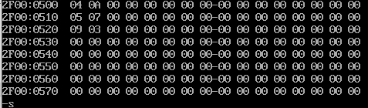

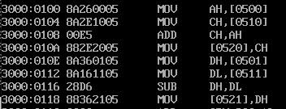

Các chế độ địa chỉ (addressing modes)

- Địa chỉ thanh ghi
- Địa chỉ tức thời
- Địa chỉ trực tiếp
- Địa chỉ gián tiếp thanh ghi
- Địa chỉ cơ sở
- Địa chỉ chỉ mục
- Địa chỉ chỉ mục cơ sở
- Địa chỉ xâu ký tự
- Địa chỉ cảng

- Địa chỉ thanh ghi (Register Addressing Mode)

- Chỉ dẫn Reg, Reg

- Chỉ dẫn Reg

Chỉ dẫn Destination, Source

MOV BX,AX
-R
AX=1234 BX=1234 CX=0000 DX=3400 SP=FFEE BP=0000 SI=0000 DI=0000
DS=138B ES=138B SS=138B CS=138B IP=0104 NV UP EI PL NZ NA PO NC
138B:0104 0000 ADD [BX+SI],AL DS:1234=00
-A
138B:0104 MOV SI, DX
138B:0106
-T

AX=1234 BX=1234 CX=0000 DX=3400 SP=FFEE BP=0000 SI=3400 DI=0000
DS=138B ES=138B SS=138B CS=138B IP=0106 NV UP EI PL NZ NA PO NC
138B:0106 0000 ADD [BX+SI],AL DS:4634=00
INC AL
DEC BX

2. Địa chỉ tức thời (Immidiate Addressing Mode)

- Toán hạng đích là thanh ghi
- Toán hạng nguồn là giá trị số

MOV CX, 3E4Ch
-A
138B:0106 MOV CX, 3E4C
138B:0109
-T

AX=1234 BX=1234 CX=3E4C DX=3400 SP=FFEE BP=0000 SI=3400 DI=0000
DS=138B ES=138B SS=138B CS=138B IP=0109 NV UP EI PL NZ NA PO NC
138B:0109 0000
-
ADD CX ,05

3. Địa chỉ trực tiếp (Direct Addressing Mode)

- Toán hạng đích hoặc nguồn là địa chỉ của 1 ô nhớ đặt trong dấu [ ]
- Toán hạng còn lại PHẢI là thanh ghi

MOV DX, [1300]

138B:1370 00 00 00 00 00 00 00 00-00 00 00 00 00 00 00 00 ................
-E 1300
138B:1300 00.FE 00.A1 00.B2
-D 1300
138B:1300 FE A1 B2 00 00 00 00 00-00 00 00 00 00 00 00 00 ................
138B:1310 00 00 00 00 00 00 00 00-00 00 00 00 00 00 00 00 ................
138B:1320 00 00 00 00 00 00 00 00-00 00 00 00 00 00 00 00 ................
138B:1330 00 00 00 00 00 00 00 00-00 00 00 00 00 00 00 00 ................
138B:1340 00 00 00 00 00 00 00 00-00 00 00 00 00 00 00 00 ................
138B:1350 00 00 00 00 00 00 00 00-00 00 00 00 00 00 00 00 ................
138B:1360 00 00 00 00 00 00 00 00-00 00 00 00 00 00 00 00 ................
138B:1370 00 00 00 00 00 00 00 00-00 00 00 00 00 00 00 00 ................
-A
138B:0109 MOV DL,[1300]
138B:010D
-R
AX=1234 BX=1234 CX=3E4C DX=3400 SP=FFEE BP=0000 SI=3400 DI=0000
DS=138B ES=138B SS=138B CS=138B IP=0109 NV UP EI PL NZ NA PO NC
138B:0109 8A160013 MOV DL,[1300] DS:1300=FE
-T

AX=1234 BX=1234 CX=3E4C DX=34FE SP=FFEE BP=0000 SI=3400 DI=0000
DS=138B ES=138B SS=138B CS=138B IP=010D NV UP EI PL NZ NA PO NC
138B:010D 0000 ADD [BX+SI],AL DS:4634=00
-
138B:1360 00 00 00 00 00 00 00 00-00 00 00 00 00 00 00 00 ................
138B:1370 00 00 00 00 00 00 00 00-00 00 00 00 00 00 00 00 ................

-A
138B:010D MOV BX,[1301]

-T

AX=1234 BX=B2A1 CX=3E4C DX=34FE SP=FFEE BP=0000 SI=3400 DI=0000
DS=138B ES=138B SS=138B CS=138B IP=0111 NV UP EI PL NZ NA PO NC
138B:0111 0000 ADD [BX+SI],AL DS:E6A1=00

Câu Chỉ dẫn nào sau đây thuộc kiểu địa chỉ trực tiếp
  - mov ah,03 3. Mov [12AC], cl
  - mov cl,[si] 4. Mov [120], [si]
-
4. Địa chỉ gián tiếp thanh ghi (Register Indirect Addressing Mode)
Ở mode này, địa chỉ thực của toán hạng EA (Effective Address) được đặt một trong các thanh ghi SI, DI, BP hay BX,
- BP được liên hệ với thanh ghi SS, SS:BP;
- BX, SI, DI liên hệ với DS, DS:BX, DS:SI, DS:DI.

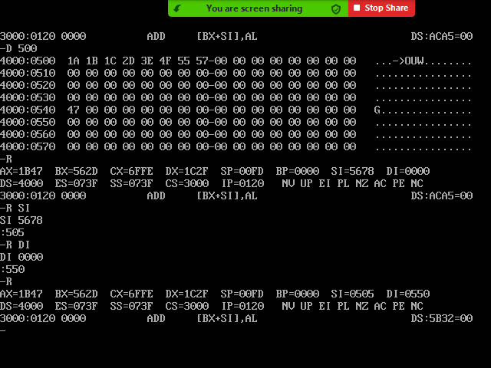

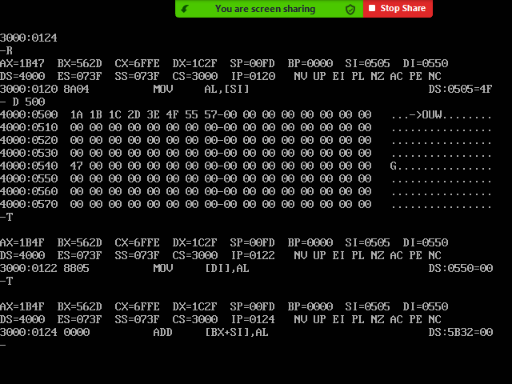
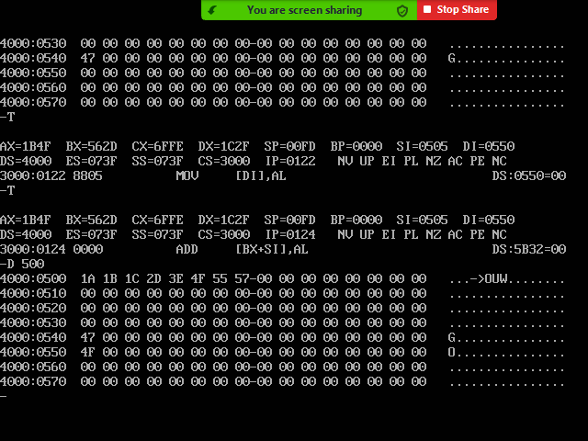

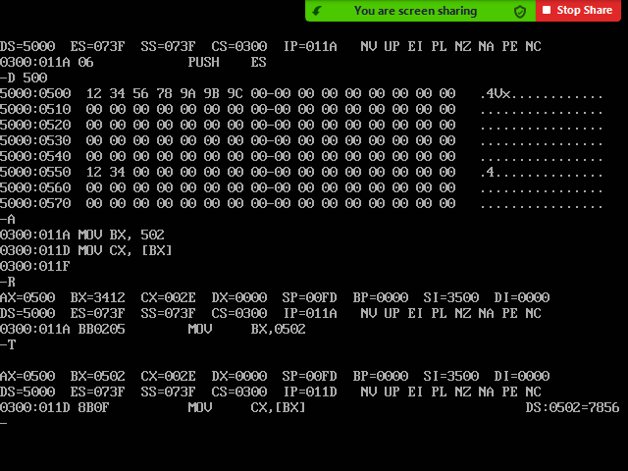

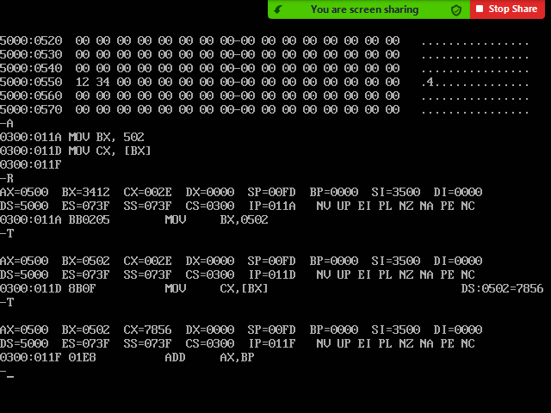

5. Địa chỉ cơ sở (Base addressing Mode)

Cú pháp: dd[BP] hay
dd[BX]
Các thanh ghi cơ sở: BP, BX
ở mode này, khoảng cách dd được chỉ định. dd sẽ được cộng với nội dung của thanh ghi con trỏ BP hay thanh ghi cơ sở BX, dd là 16 bit, nên khoảng cách sẽ là +/- 32 kilobyte. BP được liên hệ với thanh ghi SS, SS:BP. BX với DS, DS:BX.

SS 138B
:2000
-d 2000:0100
2000:0100 00 00 00 00 00 00 00 00-00 00 00 00 00 00 00 00 ................
2000:0110 00 00 00 00 00 00 00 00-00 00 00 00 00 00 00 00 ................
2000:0120 00 00 00 00 00 00 00 00-00 00 00 00 00 00 00 00 ................
2000:0130 00 00 00 00 00 00 00 00-00 00 00 00 00 00 00 00 ................
2000:0140 00 00 00 00 00 00 00 00-00 00 00 00 00 00 00 00 ................
2000:0150 00 00 00 00 00 00 00 00-00 00 00 00 00 00 00 00 ................
2000:0160 00 00 00 00 00 00 00 00-00 00 00 00 00 00 00 00 ................
2000:0170 00 00 00 00 00 00 00 00-00 00 00 00 00 00 00 00 ................

-e 2000:0100
2000:0100 00.a1 00.a2 00.a3 00.a4 00.a5
-e 2000:0150
2000:0150 00.b1 00.b2 00.b3 00.b4 00.b5

-d 2000:0100
2000:0100 A1 A2 A3 A4 A5 00 00 00-00 00 00 00 00 00 00 00 ................
2000:0110 00 00 00 00 00 00 00 00-00 00 00 00 00 00 00 00 ................
2000:0120 00 00 00 00 00 00 00 00-00 00 00 00 00 00 00 00 ................
2000:0130 00 00 00 00 00 00 00 00-00 00 00 00 00 00 00 00 ................
2000:0140 00 00 00 00 00 00 00 00-00 00 00 00 00 00 00 00 ................
2000:0150 B1 B2 B3 B4 B5 00 00 00-00 00 00 00 00 00 00 00 ................
2000:0160 00 00 00 00 00 00 00 00-00 00 00 00 00 00 00 00 ................
2000:0170 00 00 00 00 00 00 00 00-00 00 00 00 00 00 00 00 ................
-

-r
AX=001A BX=1000 CX=4D3C DX=0000 SP=FFEE BP=0150 SI=1000 DI=1040
DS=138B ES=138B SS=2000 CS=138B IP=010D NV UP EI PL NZ NA PO NC
138B:010D 0000 ADD [BX+SI],AL DS:2000=00

-a
138B:010D mov ax,3[bp]
138B:0110 mov cx,-50[bp]
138B:0113 mov dx,31[bx]
138B:0116

-t

AX=B5B4 BX=1000 CX=4D3C DX=0000 SP=FFEE BP=0150 SI=1000 DI=1040
DS=138B ES=138B SS=2000 CS=138B IP=0110 NV UP EI PL NZ NA PO NC
138B:0110 8B4EB0 MOV CX,[BP-50] SS:0100=A2A1
-
AX=B5B4 BX=1000 CX=A2A1 DX=0000 SP=FFEE BP=0150 SI=1000 DI=1040
DS=138B ES=138B SS=2000 CS=138B IP=0113 NV UP EI PL NZ NA PO NC
138B:0113 8B5731 MOV DX,[BX+31] DS:1031=4D3C
-t
-a
1391:010F mov dx,31[bx]
1391:0112
-r
AX=1456 BX=9B9A CX=1312 DX=0000 SP=FFEE BP=0014 SI=0000 DI=0000
DS=138B ES=1391 SS=1391 CS=1391 IP=010F NV UP EI PL NZ AC PO CY
1391:010F 8B5731 MOV DX,[BX+31] DS:9BCB=0000
-r bx
BX 9B9A
:1000
-r bp
BP 0014
:0150
-d 138b:1030
138B:1030 EF AB 14 16 18 00 00 00-00 00 00 00 00 00 00 00 ................
138B:1040 00 00 00 00 00 00 00 00-00 00 00 00 00 00 00 00 ................
138B:1050 00 00 00 00 00 00 00 00-00 00 00 00 00 00 00 00 ................
138B:1060 00 00 00 00 00 00 00 00-00 00 00 00 00 00 00 00 ................
138B:1070 00 00 00 00 00 00 00 00-00 00 00 00 00 00 00 00 ................
138B:1080 00 00 00 00 00 00 00 00-00 00 00 00 00 00 00 00 ................
138B:1090 00 00 00 00 00 00 00 00-00 00 00 00 00 00 00 00 ................
138B:10A0 00 00 00 00 00 00 00 00-00 00 00 00 00 00 00 00 ................

-r
AX=1456 BX=1000 CX=1312 DX=0000 SP=FFEE BP=0150 SI=0000 DI=0000
DS=138B ES=1391 SS=1391 CS=1391 IP=010F NV UP EI PL NZ AC PO CY
1391:010F 8B5731
MOV DX,[BX+31] DS:1031=14AB
-t

AX=1456 BX=1000 CX=1312 DX=14AB SP=FFEE BP=0150 SI=0000 DI=0000
DS=138B ES=1391 SS=1391 CS=1391 IP=0112 NV UP EI PL NZ AC PO CY
1391:0112 0000 ADD [BX+SI],AL DS:1000=00
-

6. Địa chỉ chỉ mục(Index Addressing Mode)
Cú pháp EA: dd[SI] hay
dd[DI]
+/-dd 16 bit được cộng với nội dung của SI hoặc DI. DS:SI, DS:DI
SI: Source Index
DI: Destination Index

-d 1000
138B:1000 1A 2B 3C 4D 5E 6F 00 00-00 00 00 00 00 00 00 00 .+<M^o..........
138B:1010 00 00 00 00 00 00 00 00-00 00 00 00 00 00 00 00 ................
138B:1020 00 00 00 00 00 00 00 00-00 00 00 00 00 00 00 00 ................
138B:1030 00 00 00 00 00 00 00 00-00 00 00 00 00 00 00 00 ................
138B:1040 1A 00 00 00 00 00 00 00-00 00 00 00 00 00 00 00 ................
138B:1050 00 00 00 00 00 00 00 00-00 00 00 00 00 00 00 00 ................
138B:1060 00 00 00 00 00 00 00 00-00 00 00 00 00 00 00 00 ................
138B:1070 00 00 00 00 00 00 00 00-00 00 00 00 00 00 00 00 ................

AX=B5B4 BX=1000 CX=A2A1 DX=4D3C SP=FFEE BP=0150 SI=1000 DI=1040
DS=138B ES=138B SS=2000 CS=138B IP=0116 NV UP EI PL NZ NA PO NC
138B:0116 0000 ADD [BX+SI],AL DS:2000=00
-a
138B:0116 mov ax, 6F5E
138B:0119 mov di,1070
138B:011C mov bh,-30[di]
138B:011F
-t

AX=6F5E BX=1000 CX=A2A1 DX=4D3C SP=FFEE BP=0150 SI=1000 DI=1040
DS=138B ES=138B SS=2000 CS=138B IP=0119 NV UP EI PL NZ NA PO NC
138B:0119 BF7010 MOV DI,1070
-t

AX=6F5E BX=1000 CX=A2A1 DX=4D3C SP=FFEE BP=0150 SI=1000 DI=1070
DS=138B ES=138B SS=2000 CS=138B IP=011C NV UP EI PL NZ NA PO NC
138B:011C 8A7DD0 MOV BH,[DI-30] DS:1040=1A
-t

AX=6F5E BX=1A00 CX=A2A1 DX=4D3C SP=FFEE BP=0150 SI=1000 DI=1070
DS=138B ES=138B SS=2000 CS=138B IP=011F NV UP EI PL NZ NA PO NC
138B:011F 1300 ADC AX,[BX+SI] DS:2A00=0000
-

Ví dụ khác

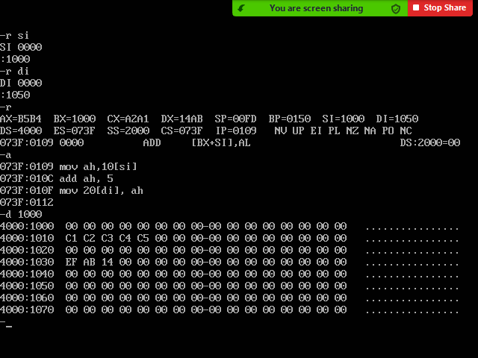

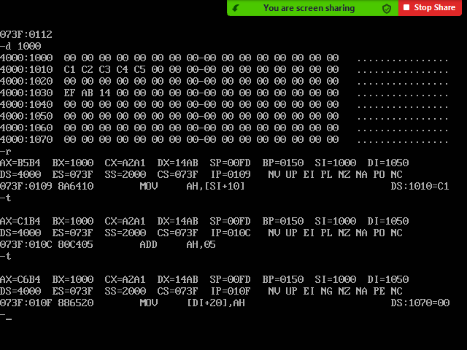

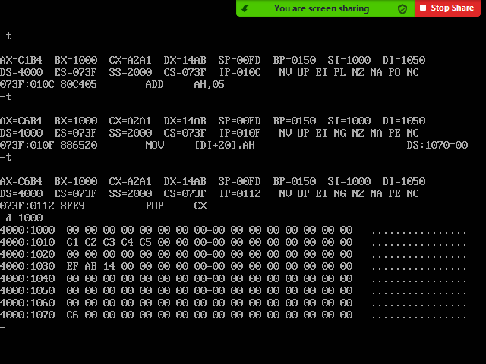
7. Địa chỉ chỉ mục cơ sở(Base Index addressing Mode)

Mode này là tổ hợp của 2 mode địa chỉ cơ sở và chỉ mục. Địa chỉ thực của toán hạng được tính bằng tổng nội dung của các thanh ghi cơ sở, chỉ mục và khoảng cách. SS:BP. DS:BX,SI,DI.
Mov 0005[bx][si],ax
EA = (0005+(bx=1A00)+(si=1000) = 2A05

AX=6F5E BX=1A00 CX=A2A1 DX=4D3C SP=FFEE BP=0150 SI=1000 DI=1070
DS=138B ES=138B SS=2000 CS=138B IP=011F NV UP EI PL NZ NA PO NC
138B:011F 1300 ADC AX,[BX+SI] DS:2A00=0000

-d 2a00
138B:2A00 00 00 00 00 00 00 00 00-00 00 00 00 00 00 00 00 ................
138B:2A10 00 00 00 00 00 00 00 00-00 00 00 00 00 00 00 00 ................
138B:2A20 00 00 00 00 00 00 00 00-00 00 00 00 00 00 00 00 ................
138B:2A30 00 00 00 00 00 00 00 00-00 00 00 00 00 00 00 00 ................
138B:2A40 00 00 00 00 00 00 00 00-00 00 00 00 00 00 00 00 ................
138B:2A50 00 00 00 00 00 00 00 00-00 00 00 00 00 00 00 00 ................
138B:2A60 00 00 00 00 00 00 00 00-00 00 00 00 00 00 00 00 ................
138B:2A70 00 00 00 00 00 00 00 00-00 00 00 00 00 00 00 00 ................
-t

AX=6F5E BX=1A00 CX=A2A1 DX=4D3C SP=FFEE BP=0150 SI=1000 DI=1070
DS=138B ES=138B SS=2000 CS=138B IP=0122 NV UP EI PL NZ NA PO NC
138B:0122 0000 ADD [BX+SI],AL DS:2A00=00

-d 2a00
138B:2A00 00 00 00 00 00 5E 6F 00-00 00 00 00 00 00 00 00 .....^o.........
138B:2A10 00 00 00 00 00 00 00 00-00 00 00 00 00 00 00 00 ................
138B:2A20 00 00 00 00 00 00 00 00-00 00 00 00 00 00 00 00 ................
138B:2A30 00 00 00 00 00 00 00 00-00 00 00 00 00 00 00 00 ................
138B:2A40 00 00 00 00 00 00 00 00-00 00 00 00 00 00 00 00 ................
138B:2A50 00 00 00 00 00 00 00 00-00 00 00 00 00 00 00 00 ................
138B:2A60 00 00 00 00 00 00 00 00-00 00 00 00 00 00 00 00 ................
138B:2A70 00 00 00 00 00 00 00 00-00 00 00 00 00 00 00 00 ................
-
-d 2000:1100
2000:1100 00 00 00 00 00 00 00 00-00 00 00 00 00 00 00 00 ................
2000:1110 00 00 00 00 00 00 00 00-00 00 00 00 00 00 00 00 ................
2000:1120 00 00 00 00 00 00 00 00-00 00 00 00 00 00 00 00 ................
2000:1130 00 00 00 00 00 00 00 00-00 00 00 00 00 00 00 00 ................
2000:1140 00 00 00 00 00 00 00 00-00 00 00 00 00 00 00 00 ................
2000:1150 00 00 00 00 00 00 00 00-00 00 00 00 00 00 00 00 ................
2000:1160 00 00 00 00 00 00 00 00-00 00 00 00 00 00 00 00 ................
2000:1170 00 00 00 00 00 00 00 00-00 00 00 00 00 00 00 00 ................
-a
138B:0122 mov -10[bp][di],cx
138B:0125
EA= (-10+(bp=0150)+(di=1070) = 11B0
PA= SS:EA = 2000:11B0
-t

AX=6F5E BX=1A00 CX=A2A1 DX=4D3C SP=FFEE BP=0150 SI=1000 DI=1070
DS=138B ES=138B SS=2000 CS=138B IP=0125 NV UP EI PL NZ NA PO NC
138B:0125 0000 ADD [BX+SI],AL DS:2A00=00
-
138B:0128
-t

AX=6F5E BX=1A00 CX=A2A1 DX=4D3C SP=FFEE BP=0150 SI=1000 DI=1070
DS=138B ES=138B SS=2000 CS=138B IP=0128 NV UP EI PL NZ NA PO NC
138B:0128 0000 ADD [BX+SI],AL DS:2A00=00

-d 2000:11a0
2000:11A0 00 00 00 00 00 00 00 00-00 00 00 00 00 00 00 00 ................
2000:11B0 A1 A2 00 00 00 00 00 00-00 00 00 00 00 00 00 00 ................
2000:11C0 00 00 00 00 00 00 00 00-00 00 00 00 00 00 00 00 ................
2000:11D0 00 00 00 00 00 00 00 00-00 00 00 00 00 00 00 00 ................
2000:11E0 00 00 00 00 00 00 00 00-00 00 00 00 00 00 00 00 ................
2000:11F0 00 00 00 00 00 00 00 00-00 00 00 00 00 00 00 00 ................
2000:1200 00 00 00 00 00 00 00 00-00 00 00 00 00 00 00 00 ................
2000:1210 00 00 00 00 00 00 00 00-00 00 00 00 00 00 00 00 ................
-
8. Địa chỉ xâu kí tự (String Addressing Mode)

Xâu kí tự đó là các phần tử 1 byte hay 1 từ (2 bytes) được sắp xếp theo dạng mảng. Ở mode địa chỉ này, thanh ghi SI chỏ địa chỉ của toán hạng nguồn, DS:SI. Thanh ghi DI chỏ địa chỉ của toán hạng đích, ES:DI.

MOVS
MOVSB
MOVSW

-r es
ES 138B
:3000
-r di
DI 1070
:1500
-r
AX=6F5E BX=1A00 CX=A2A1 DX=4D3C SP=FFEE BP=0150 SI=1000 DI=1500
DS=138B ES=3000 SS=2000 CS=138B IP=0128 NV UP EI PL NZ NA PO NC
138B:0128 0000 ADD [BX+SI],AL DS:2A00=00
-d 1000
138B:1000 1A 2B 3C 4D 5E 6F 00 00-00 00 00 00 00 00 00 00 .+<M^o..........
138B:1010 00 00 00 00 00 00 00 00-00 00 00 00 00 00 00 00 ................
138B:1020 00 00 00 00 00 00 00 00-00 00 00 00 00 00 00 00 ................
138B:1030 00 3C 4D 00 00 00 00 00-00 00 00 00 00 00 00 00 .<M.............
138B:1040 1A 00 00 00 00 00 00 00-00 00 00 00 00 00 00 00 ................
138B:1050 00 00 00 00 00 4D 00 00-00 00 00 00 00 00 00 00 .....M..........
138B:1060 00 00 00 00 00 00 00 00-00 00 00 00 00 00 00 00 ................
138B:1070 00 00 00 00 00 00 00 00-00 00 00 00 00 00 00 00 ................
-
-
-d 3000:1500
3000:1500 00 00 00 00 00 00 00 00-00 00 00 00 00 00 00 00 ................
3000:1510 00 00 00 00 00 00 00 00-00 00 00 00 00 00 00 00 ................
3000:1520 00 00 00 00 00 00 00 00-00 00 00 00 00 00 00 00 ................
3000:1530 00 00 00 00 00 00 00 00-00 00 00 00 00 00 00 00 ................
3000:1540 00 00 00 00 00 00 00 00-00 00 00 00 00 00 00 00 ................
3000:1550 00 00 00 00 00 00 00 00-00 00 00 00 00 00 00 00 ................
3000:1560 00 00 00 00 00 00 00 00-00 00 00 00 00 00 00 00 ................
3000:1570 00 00 00 00 00 00 00 00-00 00 00 00 00 00 00 00 ................
-a
138B:0128 movsw
138B:0129
-t

AX=6F5E BX=1A00 CX=A2A1 DX=4D3C SP=FFEE BP=0150 SI=1002 DI=1502
DS=138B ES=3000 SS=2000 CS=138B IP=0129 NV UP EI PL NZ NA PO NC
138B:0129 0000 ADD [BX+SI],AL DS:2A02=00
-
-d 3000:1500
3000:1500 1A 2B 00 00 00 00 00 00-00 00 00 00 00 00 00 00 .+..............
3000:1510 00 00 00 00 00 00 00 00-00 00 00 00 00 00 00 00 ................
3000:1520 00 00 00 00 00 00 00 00-00 00 00 00 00 00 00 00 ................
3000:1530 00 00 00 00 00 00 00 00-00 00 00 00 00 00 00 00 ................
3000:1540 00 00 00 00 00 00 00 00-00 00 00 00 00 00 00 00 ................
3000:1550 00 00 00 00 00 00 00 00-00 00 00 00 00 00 00 00 ................
3000:1560 00 00 00 00 00 00 00 00-00 00 00 00 00 00 00 00 ................
3000:1570 00 00 00 00 00 00 00 00-00 00 00 00 00 00 00 00 ................
-
9. Địa chỉ Vào/Ra (I/O Addressing Mode)

Mode địa chỉ này dùng với các Chỉ dẫn Vào/Ra IN và OUT. Địa chỉ của cảng Vào/Ra được chỉ định rõ hoặc địa chỉ 8 bit hoặc địa chỉ 16 bit được chứa trong thanh ghi DX. Như vậy, với 8 bit ta có thể địa chỉ hóa được 256 cảng, với 16 bit trong thanh ghi DX có thể địa chỉ được 64 K byte cảng Vào/ra.
Mode địa chỉ vào ra cho phép truy cập các cổng vào/ra nhanh hơn kiểu truy cập địa chỉ bộ nhớ.

MOV DX,0005
MOV AL,0F
OUT DX, AL; Đưa giá trị OF ra cảng 05

MOV DX, 0008
IN AL, DX; đọc cảng 08

Câu Chỉ dẫn nào đúng
  - Mov al, dx 3. INPUT AL, DX
  - IN BL, DX 4. OUT DX, AL

TẬP CÁC CHỈ DẪN CỦA 8086

- Các Chỉ dẫn chuyển dữ liệu;
- Các Chỉ dẫn số học;
- Các Chỉ dẫn Logic;
- Các Chỉ dẫn dịch chuyển dữ liệu sang trái, sang phải 1 hoặc n bit;
- Các chỉ dẫn điều khiển cờ;
- Các Chỉ dẫn nhảy không và có điều kiện;
- Các Chỉ dẫn lặp.

- Các Chỉ dẫn chuyển dữ liệu:

Các Chỉ dẫn MOV:

MOV D , S
(S) → (D)

Chỉ dẫn hoán đổi XCHG:

XCHG D , S
(S) ←→ (D)

-r ax
AX 0000
:1234
-r cx
CX 0000
:5678
-r
AX=1234 BX=0000 CX=5678 DX=0000 SP=FFEE BP=0000 SI=0000 DI=0000
DS=0B14 ES=0B14 SS=0B14 CS=0B14 IP=0100 NV UP EI PL NZ NA PO NC
0B14:0100 3F AAS
-a
0B14:0100 xchg ax,cx
0B14:0102
-r
AX=1234 BX=0000 CX=5678 DX=0000 SP=FFEE BP=0000 SI=0000 DI=0000
DS=0B14 ES=0B14 SS=0B14 CS=0B14 IP=0100 NV UP EI PL NZ NA PO NC
0B14:0100 87C1 XCHG AX,CX
-t

AX=5678 BX=0000 CX=1234 DX=0000 SP=FFEE BP=0000 SI=0000 DI=0000
DS=0B14 ES=0B14 SS=0B14 CS=0B14 IP=0102 NV UP EI PL NZ NA PO NC
0B14:0102 B90800 MOV CX,0008

-d 2000:1000
2000:1000 00 00 00 00 00 00 00 00-00 00 00 00 00 00 00 00 ................
2000:1010 00 00 00 00 00 00 00 00-00 00 00 00 00 00 00 00 ................
2000:1020 00 00 00 00 00 00 00 00-00 00 00 00 00 00 00 00 ................
2000:1030 00 00 00 00 00 00 00 00-00 00 00 00 00 00 00 00 ................
2000:1040 00 00 00 00 00 00 00 00-00 00 00 00 00 00 00 00 ................
2000:1050 00 00 00 00 00 00 00 00-00 00 00 00 00 00 00 00 ................
2000:1060 00 00 00 00 00 00 00 00-00 00 00 00 00 00 00 00 ................
2000:1070 00 00 00 00 00 00 00 00-00 00 00 00 00 00 00 00 ................
-e 2000:1000
2000:1000 00.ab 00.cd 00.2e 00.3a
-d 2000:1000
2000:1000 AB CD 2E 3A 00 00 00 00-00 00 00 00 00 00 00 00 ...:............
2000:1010 00 00 00 00 00 00 00 00-00 00 00 00 00 00 00 00 ................
2000:1020 00 00 00 00 00 00 00 00-00 00 00 00 00 00 00 00 ................
2000:1030 00 00 00 00 00 00 00 00-00 00 00 00 00 00 00 00 ................
2000:1040 00 00 00 00 00 00 00 00-00 00 00 00 00 00 00 00 ................
2000:1050 00 00 00 00 00 00 00 00-00 00 00 00 00 00 00 00 ................
2000:1060 00 00 00 00 00 00 00 00-00 00 00 00 00 00 00 00 ................
2000:1070 00 00 00 00 00 00 00 00-00 00 00 00 00 00 00 00 ................
-r ds
DS F000
:2000
-a
0B14:0106 xchg ah,[1000]
0B14:010A
-t

AX=AB78 BX=0000 CX=6E34 DX=0000 SP=FFEE BP=0000 SI=0000 DI=0000
DS=2000 ES=0B14 SS=0B14 CS=0B14 IP=010A NV UP EI PL NZ NA PO NC
0B14:010A 86C4 XCHG AL,AH
-d 2000:1000
2000:1000 56 CD 2E 3A 00 00 00 00-00 00 00 00 00 00 00 00 V..:............
2000:1010 00 00 00 00 00 00 00 00-00 00 00 00 00 00 00 00 ................
2000:1020 00 00 00 00 00 00 00 00-00 00 00 00 00 00 00 00 ................
2000:1030 00 00 00 00 00 00 00 00-00 00 00 00 00 00 00 00 ................
2000:1040 00 00 00 00 00 00 00 00-00 00 00 00 00 00 00 00 ................
2000:1050 00 00 00 00 00 00 00 00-00 00 00 00 00 00 00 00 ................
2000:1060 00 00 00 00 00 00 00 00-00 00 00 00 00 00 00 00 ................
2000:1070 00 00 00 00 00 00 00 00-00 00 00 00 00 00 00 00 ................
-
=================================
1.3 Chỉ dẫn XLAT
XLAT
(DS:(AL)+(BX)) → AL
78+0100+F0000=F0178. [F0178] -> AL

-e 100
1391:0100 00.10 00.20 00.30 00.40
-d 100
1391:0100 10 20 30 40 00 00 00 00-00 00 00 00 00 00 00 00 . 0@............
1391:0110 00 00 00 00 00 00 00 00-00 00 00 00 34 00 80 13 ............4...
1391:0120 00 00 00 00 00 00 00 00-00 00 00 00 00 00 00 00 ................
1391:0130 00 00 00 00 00 00 00 00-00 00 00 00 00 00 00 00 ................
1391:0140 00 00 00 00 00 00 00 00-00 00 00 00 00 00 00 00 ................
1391:0150 00 00 00 00 00 00 00 00-00 00 00 00 00 00 00 00 ................
1391:0160 00 00 00 00 00 00 00 00-00 00 00 00 00 00 00 00 ................
1391:0170 00 00 00 00 00 00 00 00-00 00 00 00 00 00 00 00 ................

-r bx
BX 0000
:0100
-r ax
AX ABCD
:2
-r
AX=0002 BX=0100 CX=0000 DX=0000 SP=FFEE BP=0000 SI=0000 DI=0000
DS=1391 ES=1391 SS=1391 CS=1391 IP=0100 NV UP EI PL NZ NA PO NC
1391:0100 1020 ADC [BX+SI],AH DS:0100=10

-a 2000:0100
2000:0100 xlat
2000:0101
-r cs
CS 1391
:2000
-r
AX=0002 BX=0100 CX=0000 DX=0000 SP=FFEE BP=0000 SI=0000 DI=0000
DS=1391 ES=1391 SS=1391 CS=2000 IP=0100 NV UP EI PL NZ NA PO NC
2000:0100 D7 XLAT
-t

AX=0030 BX=0100 CX=0000 DX=0000 SP=FFEE BP=0000 SI=0000 DI=0000
DS=1391 ES=1391 SS=1391 CS=2000 IP=0101 NV UP EI PL NZ NA PO NC
2000:0101 0000 ADD [BX+SI],AL DS:0100=10
-
-=============================================
2000:1008 00.18 00.19 00.20
-D 1000
2000:1000 10 11 12 13 14 15 16 17-18 19 20 00 00 00 00 00 .......... .....
2000:1010 00 00 00 00 00 00 00 00-00 00 00 00 00 00 00 00 ................
2000:1020 00 00 00 00 00 00 00 00-00 00 00 00 00 00 00 00 ................
2000:1030 00 00 00 00 00 00 00 00-00 00 00 00 00 00 00 00 ................
2000:1040 00 00 00 00 00 00 00 00-00 00 00 00 00 00 00 00 ................
2000:1050 00 00 00 00 00 00 00 00-00 00 00 00 00 00 00 00 ................
2000:1060 00 00 00 00 00 00 00 00-00 00 00 00 00 00 00 00 ................
2000:1070 00 00 00 00 00 00 00 00-00 00 00 00 00 00 00 00 ................
-R
AX=0000 BX=1000 CX=0000 DX=0000 SP=FFEE BP=0000 SI=0000 DI=0000
DS=2000 ES=1391 SS=1391 CS=1391 IP=0100 NV UP EI PL NZ NA PO NC
1391:0100 0000 ADD [BX+SI],AL DS:1000=10
-R AX
AX 0000
:5
-A
1391:0100 XLAT
1391:0101
-R
AX=0005 BX=1000 CX=0000 DX=0000 SP=FFEE BP=0000 SI=0000 DI=0000
DS=2000 ES=1391 SS=1391 CS=1391 IP=0100 NV UP EI PL NZ NA PO NC
1391:0100 D7 XLAT
-=========
-T

AX=0015 BX=1000 CX=0000 DX=0000 SP=FFEE BP=0000 SI=0000 DI=0000
DS=2000 ES=1391 SS=1391 CS=1391 IP=0101 NV UP EI PL NZ NA PO NC
1391:0101 0000 ADD [BX+SI],AL DS:1000=10
-
-

==============================================
1.4 Các Chỉ dẫn LEA, LDS, LES

LEA Reg16,EA
LDS Reg16,Mem32
(Mem32) → Reg16
(Mem32+2) → DS

-E 3000:100
3000:0100 00.20 00.43 00.68 00.61
-D 3000:100
3000:0100 20 43 68 61 00 00 00 00-00 00 00 00 00 00 00 00 Cha............
3000:0110 00 00 00 00 00 00 00 00-00 00 00 00 00 00 00 00 ................
3000:0120 00 00 00 00 00 00 00 00-00 00 00 00 00 00 00 00 ................
3000:0130 00 00 00 00 00 00 00 00-00 00 00 00 00 00 00 00 ................
3000:0140 00 00 00 00 00 00 00 00-00 00 00 00 00 00 00 00 ................
3000:0150 00 00 00 00 00 00 00 00-00 00 00 00 00 00 00 00 ................
3000:0160 00 00 00 00 00 00 00 00-00 00 00 00 00 00 00 00 ................
3000:0170 00 00 00 00 00 00 00 00-00 00 00 00 00 00 00 00 ................
-

-E 6168:4320
6168:4320 00.54 00.48 00.41 00.4E 00.47 00.20 00.4C 00.55
6168:4328 00.59 00.45 00.4E 00.21 00.24

-D 6168:4320
6168:4320 54 48 41 4E 47 20 4C 55-59 45 4E 21 24 00 00 00 THANG LUYEN!$...
6168:4330 00 00 00 00 00 00 00 00-00 00 00 00 00 00 00 00 ................
6168:4340 00 00 00 00 00 00 00 00-00 00 00 00 00 00 00 00 ................
6168:4350 00 00 00 00 00 00 00 00-00 00 00 00 00 00 00 00 ................
6168:4360 00 00 00 00 00 00 00 00-00 00 00 00 00 00 00 00 ................
6168:4370 00 00 00 00 00 00 00 00-00 00 00 00 00 00 00 00 ................
6168:4380 00 00 00 00 00 00 00 00-00 00 00 00 00 00 00 00 ................
6168:4390 00 00 00 00 00 00 00 00-00 00 00 00 00 00 00 00 ................
-R DS
DS F1EB
:3000
-R
AX=000A BX=0100 CX=0000 DX=0000 SP=FFEE BP=0000 SI=0100 DI=0500
DS=3000 ES=4000 SS=1369 CS=1369 IP=0110 NV UP EI PL NZ NA PO NC
1369:0110 B409 MOV AH,09
-

-A
1369:010C LDS DX,[0100]
1369:0110 MOV AH,9
1369:0112 INT 21
1369:0114

1369:0123 0000 ADD [BX+SI],AL
1369:0125 0000 ADD [BX+SI],AL
1369:0127 0000 ADD [BX+SI],AL
1369:0129 0000 ADD [BX+SI],AL
1369:012B 0000 ADD [BX+SI],AL
-R
AX=000A BX=0100 CX=0000 DX=0000 SP=FFEE BP=0000 SI=0100 DI=0500
DS=3000 ES=4000 SS=1369 CS=1369 IP=010C NV UP EI PL NZ NA PO NC
1369:010C C5160001 LDS DX,[0100] DS:0100=4320
-T

AX=000A BX=0100 CX=0000 DX=4320 SP=FFEE BP=0000 SI=0100 DI=0500
DS=6168 ES=4000 SS=1369 CS=1369 IP=0110 NV UP EI PL NZ NA PO NC
1369:0110 B409 MOV AH,09
-T

AX=090A BX=0100 CX=0000 DX=4320 SP=FFEE BP=0000 SI=0100 DI=0500
DS=6168 ES=4000 SS=1369 CS=1369 IP=0112 NV UP EI PL NZ NA PO NC
1369:0112 CD21 INT 21
-P
THANG LUYEN!
AX=0924 BX=0100 CX=0000 DX=4320 SP=FFEE BP=0000 SI=0100 DI=0500
DS=6168 ES=4000 SS=1369 CS=1369 IP=0114 NV UP EI PL NZ NA PO NC
1369:0114 0000 ADD [BX+SI],AL DS:0200=00
-

-t

AX=008E BX=0678 CX=0000 DX=0000 SP=FFEE BP=0000 SI=0000 DI=0000
DS=0AFB ES=0AFB SS=0AFB CS=0AFB IP=0106 NV UP EI PL NZ NA PO NC
0AFB:0106 385CFE CMP [SI-02],BL DS:FFFE=00
-a
0AFB:0106 lds cx,[06d0]
0AFB:010A
-d 06d0
0AFB:06D0 74 12 2E C7 06 96 90 00-00 E8 80 03 2E 83 3E 96 t.............>.
0AFB:06E0 90 09 75 19 A9 00 08 74-17 2E C7 06 96 90 00 00 ..u....t........
0AFB:06F0 E8 8E 04 2E 83 3E 96 90-09 75 02 EB 03 EB 6F 90 .....>...u....o.
0AFB:0700 A9 00 80 74 12 2E C7 06-96 90 00 00 E8 2F 01 2E ...t........./..
0AFB:0710 83 3E 96 90 09 75 57 A9-00 40 74 12 2E C7 06 96 .>...uW..@t.....
0AFB:0720 90 00 00 E8 F4 00 2E 83-3E 96 90 09 75 40 A9 00 ........>...u@..
0AFB:0730 01 74 15 2E C7 06 96 90-00 00 E8 9C 05 E8 1F 06 .t..............
0AFB:0740 2E 83 3E 96 90 09 75 26-A9 00 02 74 12 2E C7 06 ..>...u&...t....
-t

AX=008E BX=0678 CX=1274 DX=0000 SP=FFEE BP=0000 SI=0000 DI=0000
DS=C72E ES=0AFB SS=0AFB CS=0AFB IP=010A NV UP EI PL NZ NA PO NC
0AFB:010A 56 PUSH SI

-r ip
IP 0730
:010a
-r
AX=0808 BX=0678 CX=1274 DX=0000 SP=FFEE BP=0000 SI=0000 DI=0000
DS=0AFB ES=0AFB SS=0AFB CS=0AFB IP=010A NV UP EI PL NZ NA PO NC
0AFB:010A C5363007 LDS SI,[0730] DS:0730=7401
-t

AX=0808 BX=0678 CX=1274 DX=0000 SP=FFEE BP=0000 SI=7401 DI=0000
DS=2E15 ES=0AFB SS=0AFB CS=0AFB IP=010E NV UP EI PL NZ NA PO NC
0AFB:010E 8B04 MOV AX,[SI] DS:7401=6C51
-t

AX=6C51 BX=0678 CX=1274 DX=0000 SP=FFEE BP=0000 SI=7401 DI=0000
DS=2E15 ES=0AFB SS=0AFB CS=0AFB IP=0110 NV UP EI PL NZ NA PO NC

-d 2e15:7400

2E15:7400 00 51 6C 00 00 00 00 00-00 00 00 00 00 00 00 00 .Ql.............
2E15:7410 00 00 00 00 00 00 00 00-00 00 00 00 00 00 00 00 ................
2E15:7420 00 00 00 00 00 00 00 00-00 00 00 00 00 00 00 00 ................
2E15:7430 00 00 00 00 00 00 00 00-00 00 00 00 00 00 00 00 ................
2E15:7440 00 00 00 00 00 00 00 00-00 00 00 00 00 00 00 00 ................
2E15:7450 00 00 00 00 00 00 00 00-00 00 00 00 00 00 00 00 ................
2E15:7460 00 00 00 00 00 00 00 00-00 00 00 00 00 00 00 00 ................
2E15:7470 00 00 00 00 00 00 00 00-00 00 00 00 00 00 00 00 ................
-

LES Reg16,Mem32
(Mem32) → Reg16
(Mem32+2) → ES

(Chỉ dẫn này hoàn toàn tương tự Chỉ dẫn LDS)

2. Các Chỉ dẫn Số học

2.1 Các Chỉ dẫn Cộng: ADD, ADC, INC, AAA và DAA
Các Chỉ dẫn này ảnh hưởng đến thanh ghi cờ

ADD D , S (S)+(D) → D . Số nhớ → CF
Ảnh hưởng đến các cờ: OF , SF, ZF, AF, PF, CF

AX=6C51 BX=0678 CX=1274 DX=0000 SP=FFEE BP=0000 SI=7401 DI=0000
DS=2E15 ES=0AFB SS=0AFB CS=0AFB IP=0110 NV UP EI PL NZ NA PO NC

-a
0AFB:0110 add ah,ch
0AFB:0112
-t

AX=7E51 BX=0678 CX=1274 DX=0000 SP=FFEE BP=0000 SI=7401 DI=0000
DS=2E15 ES=0AFB SS=0AFB CS=0AFB IP=0112 NV UP EI PL NZ NA PE NC
0AFB:0112 46 INC SI
-a
0AFB:0112 add ah,2
0AFB:0115
-t
7EH = 0111 1110 B
7FH = 0111 1111 B

AX=8051 BX=0678 CX=1274 DX=0000 SP=FFEE BP=0000 SI=7401 DI=0000
DS=2E15 ES=0AFB SS=0AFB CS=0AFB IP=0115 OV UP EI NG NZ AC PO NC
0AFB:0115 4E DEC SI
-a
0AFB:0115 add ah,80
0AFB:0118
-t

AX=0051 BX=0678 CX=1274 DX=0000 SP=FFEE BP=0000 SI=7401 DI=0000
DS=2E15 ES=0AFB SS=0AFB CS=0AFB IP=0118 OV UP EI PL ZR NA PE CY
0AFB:0118 0080FF02 ADD [BX+SI+02FF],AL DS:7D78=00
-

ADC D,S (S)+(D) + CF → D . Số nhớ → CF
Ảnh hưởng đến các cờ: OF , SF, ZF, AF, PF, CF

-a
0AFB:011A stc
0AFB:011B adc al,ch
0AFB:011D
-t

AX=0051 BX=5778 CX=1274 DX=0000 SP=FFEE BP=0000 SI=7401 DI=0000
DS=2E15 ES=0AFB SS=0AFB CS=0AFB IP=011B NV UP EI PL NZ NA PO CY
0AFB:011B 10E8 ADC AL,CH
-t

51+12+1 = 64

AX=0064 BX=5778 CX=1274 DX=0000 SP=FFEE BP=0000 SI=7401 DI=0000
DS=2E15 ES=0AFB SS=0AFB CS=0AFB IP=011D NV UP EI PL NZ NA PO NC
0AFB:011D 00EA ADD DL,CH
-
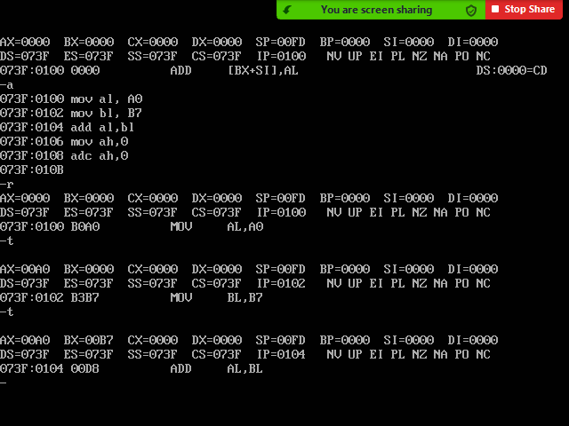
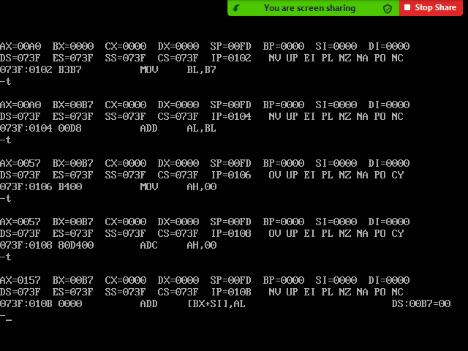

DE + C7 + FA + D9 = 378
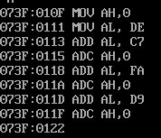

INC D D+1 → D
Ảnh hưởng đến các cờ: OF , SF, ZF, AF, PF

AX=0000 BX=5778 CX=1274 DX=0000 SP=FFEE BP=0000 SI=7401 DI=0000
DS=2E15 ES=0AFB SS=0AFB CS=0AFB IP=0127 NV UP EI PL ZR AC PE CY
0AFB:0127 3BCD CMP CX,BP
-a
0AFB:0127 clc
0AFB:0128 mov ax,sp
0AFB:012A inc ah
0AFB:012C
-t

AX=0000 BX=5778 CX=1274 DX=0000 SP=FFEE BP=0000 SI=7401 DI=0000
DS=2E15 ES=0AFB SS=0AFB CS=0AFB IP=0128 NV UP EI PL ZR AC PE NC
0AFB:0128 89E0 MOV AX,SP
-t

AX=FFEE BX=5778 CX=1274 DX=0000 SP=FFEE BP=0000 SI=7401 DI=0000
DS=2E15 ES=0AFB SS=0AFB CS=0AFB IP=012A NV UP EI PL ZR AC PE NC
0AFB:012A FEC4 INC AH
-t

AX=00EE BX=5778 CX=1274 DX=0000 SP=FFEE BP=0000 SI=7401 DI=0000
DS=2E15 ES=0AFB SS=0AFB CS=0AFB IP=012C NV UP EI PL ZR AC PE NC
0AFB:012C 8BFA MOV DI,DX
-
Ví dụ khác:
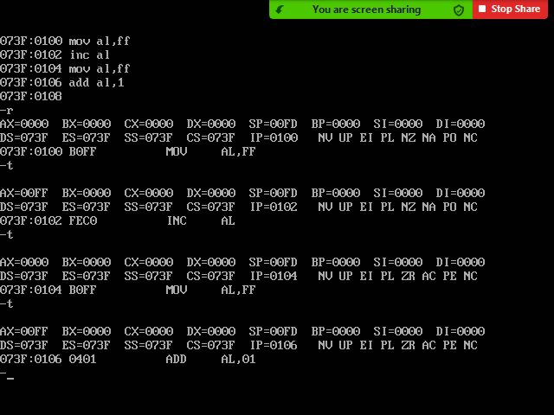

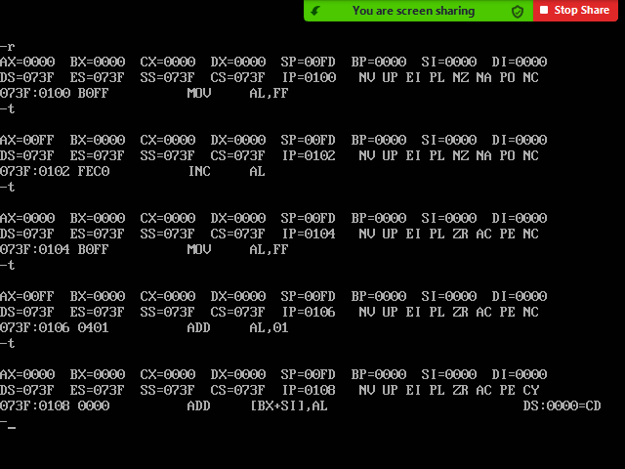

AAA – Chỉnh mã ASCII sau khi cộng trên thanh ghi AL cho ra kết quả thập phân tương đương,
Ảnh hưởng đến các cờ: AF, PF

Ví dụ: AL chứa 35H = 5 Decimal, BL chứa 34H = 4 Decimal
ADD AL,BL 35H + 34H = 69H → AL
AAA → AL = 09 ←→9 D

-r ax
AX 0000
:1235
-r bx
BX 0000
:0234
-a
1379:0100 add al,bl
1379:0102 aaa
1379:0103
-t

AX=1269 BX=0234 CX=0000 DX=0000 SP=FFEE BP=0000 SI=0000 DI=0000
DS=1379 ES=1379 SS=1379 CS=1379 IP=0102 NV UP EI PL NZ NA PE NC
1379:0102 37 AAA
-t

AX=1209 BX=0234 CX=0000 DX=0000 SP=FFEE BP=0000 SI=0000 DI=0000
DS=1379 ES=1379 SS=1379 CS=1379 IP=0103 NV UP EI PL NZ NA PE NC
1379:0103 0000 ADD [BX+SI],AL DS:0234=00
-

AX=1209 BX=0234 CX=0000 DX=0000 SP=FFEE BP=0000 SI=0000 DI=0000
DS=1379 ES=1379 SS=1379 CS=1379 IP=0103 NV UP EI PL NZ NA PE NC
1379:0103 0000 ADD [BX+SI],AL DS:0234=00
-r ax
AX 1209
:0039
-r bx
BX 0234
:0033
-a
1379:0103 add al,bl
1379:0105 aaa
1379:0106
-t

AX=006C BX=0033 CX=0000 DX=0000 SP=FFEE BP=0000 SI=0000 DI=0000
DS=1379 ES=1379 SS=1379 CS=1379 IP=0105 NV UP EI PL NZ NA PE NC
1379:0105 37 AAA
-t

AX=0102 BX=0033 CX=0000 DX=0000 SP=FFEE BP=0000 SI=0000 DI=0000
DS=1379 ES=1379 SS=1379 CS=1379 IP=0106 NV UP EI PL NZ AC PE CY
1379:0106 0000 ADD [BX+SI],AL DS:0033=00
-r ax
AX 0102
:0038
-r bx
BX 0033
:0039
-a
1379:0106 add al,bl
1379:0108 aaa
1379:0109
-t

AX=0071 BX=0039 CX=0000 DX=0000 SP=FFEE BP=0000 SI=0000 DI=0000
DS=1379 ES=1379 SS=1379 CS=1379 IP=0108 NV UP EI PL NZ AC PE NC
1379:0108 37 AAA
-t

AX=0107 BX=0039 CX=0000 DX=0000 SP=FFEE BP=0000 SI=0000 DI=0000
DS=1379 ES=1379 SS=1379 CS=1379 IP=0109 NV UP EI PL NZ AC PE CY
1379:0109 0000 ADD [BX+SI],AL DS:0039=FF
-

DAA – Chỉnh mã BCD sau khi cộng trên thanh ghi AL cho ra kết quả là số BCD
Ảnh hưởng đến các cờ: AF, PF

-r ax
AX 0107
:0036
-r bx
BX 0039
:0058
-a
1379:0109 add al,bl
1379:010B daa
1379:010C
-t

AX=008E BX=0058 CX=0000 DX=0000 SP=FFEE BP=0000 SI=0000 DI=0000
DS=1379 ES=1379 SS=1379 CS=1379 IP=010B OV UP EI NG NZ NA PE NC
1379:010B 27 DAA
-t

AX=0094 BX=0058 CX=0000 DX=0000 SP=FFEE BP=0000 SI=0000 DI=0000
DS=1379 ES=1379 SS=1379 CS=1379 IP=010C OV UP EI NG NZ AC PO NC
1379:010C 0000 ADD [BX+SI],AL DS:0058=00

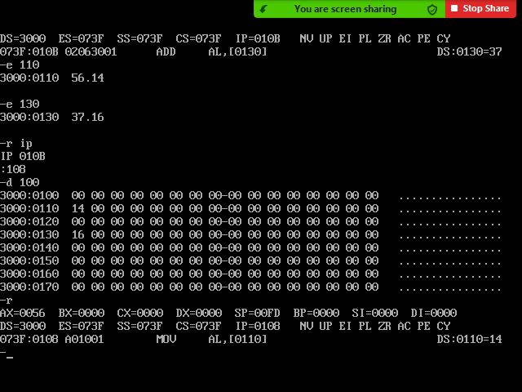

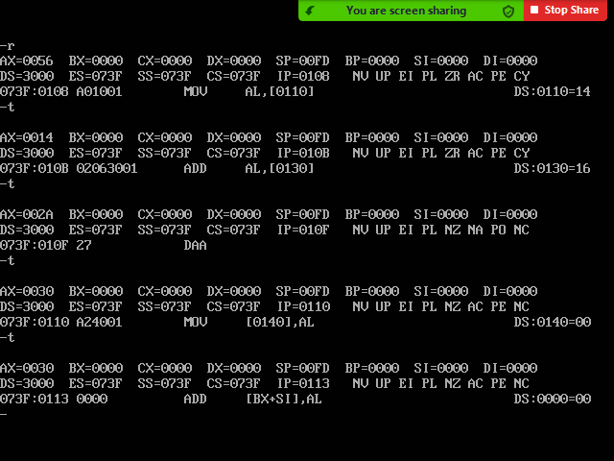

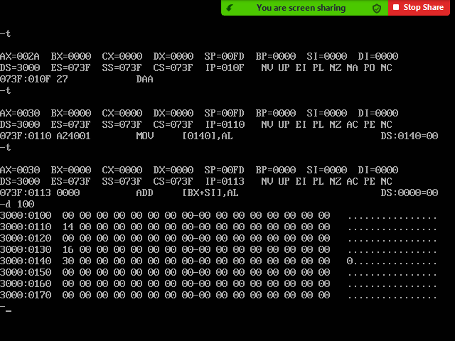

2.2. Các Chỉ dẫn Trừ: SUB, SBB, DEC, AAS, DAS và NEG
Các Chỉ dẫn này ảnh hưởng đến thanh ghi cờ

SUB D, S (D)-(S) → D . Trị mượn → CF
Ảnh hưởng đến các cờ: OF , SF, ZF, AF, PF, CF

-r ax
AX 003C
:0089
-r bx
BX 0058
:0042
-a
1379:010E sub al,bl
1379:0110

-t

AX=0047 BX=0042 CX=0000 DX=0000 SP=FFEE BP=0000 SI=0000 DI=0000
DS=1379 ES=1379 SS=1379 CS=1379 IP=0110 OV UP EI PL NZ NA PE NC
1379:0110 0000 ADD [BX+SI],AL DS:0042=00
-

-r ax
AX 0047
:0004
-r bx
BX 0042
:0006
-a
1379:0110 sub al,bl
1379:0112
-r
AX=0004 BX=0006 CX=0000 DX=0000 SP=FFEE BP=0000 SI=0000 DI=0000
DS=1379 ES=1379 SS=1379 CS=1379 IP=0110 OV UP EI PL NZ NA PE NC
1379:0110 28D8 SUB AL,BL
-t

AX=00FE BX=0006 CX=0000 DX=0000 SP=FFEE BP=0000 SI=0000 DI=0000
DS=1379 ES=1379 SS=1379 CS=1379 IP=0112 NV UP EI NG NZ AC PO CY
1379:0112 0000 ADD [BX+SI],AL DS:0006=EE
-

01 02 03 04 FC FD FE FF 00 01 02 03 04
-4 -3 -2 -1
SỐ BÙ 2:
    - Đảo tất cả các bít
    - +1

Ví dụ: -3 = ?
3 (8 bít) = 0000 0011
Bù 2
1111 1100
+ 1

1111 1101 = FD(H) = -3

-r ax
AX 00FE
:25
-r cx
CX 0000
:29
-a
1379:0112 clc
1379:0113 sub al,cl
1379:0115
-r
AX=0025 BX=0006 CX=0029 DX=0000 SP=FFEE BP=0000 SI=0000 DI=0000
DS=1379 ES=1379 SS=1379 CS=1379 IP=0112 NV UP EI NG NZ AC PO CY
1379:0112 F8 CLC
-t

AX=0025 BX=0006 CX=0029 DX=0000 SP=FFEE BP=0000 SI=0000 DI=0000
DS=1379 ES=1379 SS=1379 CS=1379 IP=0113 NV UP EI NG NZ AC PO NC
1379:0113 28C8 SUB AL,CL
-t

AX=00FC BX=0006 CX=0029 DX=0000 SP=FFEE BP=0000 SI=0000 DI=0000
DS=1379 ES=1379 SS=1379 CS=1379 IP=0115 NV UP EI NG NZ AC PE CY
1379:0115 0000 ADD [BX+SI],AL DS:0006=EE
-
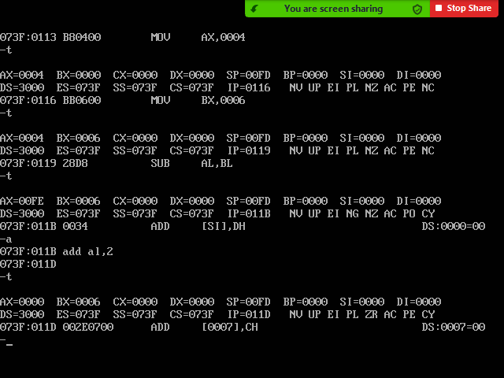

SBB D,S (D)-(S) -CF → D .
Ảnh hưởng đến các cờ: OF , SF, ZF, AF, PF

AX=00FC BX=0006 CX=0029 DX=0000 SP=FFEE BP=0000 SI=0000 DI=0000
DS=1379 ES=1379 SS=1379 CS=1379 IP=0115 NV UP EI NG NZ AC PE CY
1379:0115 0000 ADD [BX+SI],AL DS:0006=EE
-a
1379:0115 sbb cl,bl
1379:0117
-t

AX=00FC BX=0006 CX=0022 DX=0000 SP=FFEE BP=0000 SI=0000 DI=0000
DS=1379 ES=1379 SS=1379 CS=1379 IP=0117 NV UP EI PL NZ NA PE NC
1379:0117 0000 ADD [BX+SI],AL DS:0006=EE
-

DEC D (D)-1 → D
Ảnh hưởng đến các cờ: OF , SF, ZF, AF, PF

-r ax
AX 0000
:0002
-a
1379:0100 dec al
1379:0102 dec ax
1379:0103 dec al
1379:0105
-r
AX=0002 BX=0000 CX=0000 DX=0000 SP=FFEE BP=0000 SI=0000 DI=0000
DS=1379 ES=1379 SS=1379 CS=1379 IP=0100 NV UP EI PL NZ NA PO NC
1379:0100 FEC8 DEC AL
-t

AX=0001 BX=0000 CX=0000 DX=0000 SP=FFEE BP=0000 SI=0000 DI=0000
DS=1379 ES=1379 SS=1379 CS=1379 IP=0102 NV UP EI PL NZ NA PO NC
1379:0102 48 DEC AX
-t

AX=0000 BX=0000 CX=0000 DX=0000 SP=FFEE BP=0000 SI=0000 DI=0000
DS=1379 ES=1379 SS=1379 CS=1379 IP=0103 NV UP EI PL ZR NA PE NC
1379:0103 FEC8 DEC AL

-t

AX=00FF BX=0000 CX=0000 DX=0000 SP=FFEE BP=0000 SI=0000 DI=0000
DS=1379 ES=1379 SS=1379 CS=1379 IP=0105 NV UP EI NG NZ AC PE NC
1379:0105 0000 ADD [BX+SI],AL DS:0000=CD
-

NEG (D) 0 – (D) →D ←→ 0 + mã bù 2 của (D), {Đảo dấu D; D+1-> D}
Ảnh hưởng đến các cờ: OF , SF, ZF, AF, PF, CF
-r ax
AX 00FF
:0001
-a
1379:0105 neg al
1379:0107
-r
AX=0001 BX=0000 CX=0000 DX=0000 SP=FFEE BP=0000 SI=0000 DI=0000
DS=1379 ES=1379 SS=1379 CS=1379 IP=0105 NV UP EI NG NZ AC PE NC
1379:0105 F6D8 NEG AL
-t

AX=00FF BX=0000 CX=0000 DX=0000 SP=FFEE BP=0000 SI=0000 DI=0000
DS=1379 ES=1379 SS=1379 CS=1379 IP=0107 NV UP EI NG NZ AC PE CY
1379:0107 0000 ADD [BX+SI],AL DS:0000=CD
-a
1379:0107 neg ax
1379:0109
-t

AX=FF01 BX=0000 CX=0000 DX=0000 SP=FFEE BP=0000 SI=0000 DI=0000
DS=1379 ES=1379 SS=1379 CS=1379 IP=0109 NV UP EI NG NZ AC PO CY
1379:0109 0000 ADD [BX+SI],AL DS:0000=CD

15 = 0F
F0 +1 F1 =-15

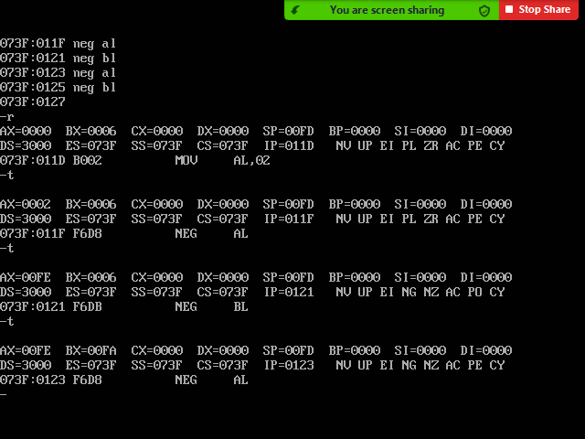

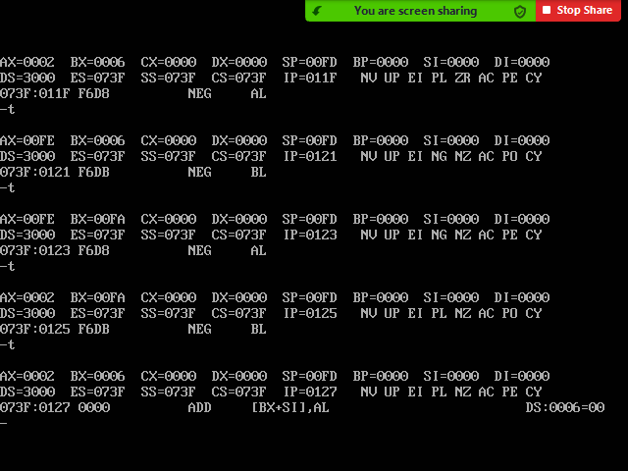

AAS – Chỉnh mã ASCII sau khi trừ trên thanh ghi AL cho ra kết quả thập phân tương đương,
Ảnh hưởng đến các cờ: AF, CF

-r ax
AX FF01
:0038
-r bx
BX 0000
:0035
-r
AX=0038 BX=0035 CX=0000 DX=0000 SP=FFEE BP=0000 SI=0000 DI=0000
DS=1379 ES=1379 SS=1379 CS=1379 IP=0109 NV UP EI NG NZ AC PO CY
1379:0109 0000 ADD [BX+SI],AL DS:0035=00
-a
1379:0109 sub al,bl
1379:010B aas
1379:010C
-t

AX=0003 BX=0035 CX=0000 DX=0000 SP=FFEE BP=0000 SI=0000 DI=0000
DS=1379 ES=1379 SS=1379 CS=1379 IP=010B NV UP EI PL NZ NA PE NC
1379:010B 3F AAS
-t

AX=0003 BX=0035 CX=0000 DX=0000 SP=FFEE BP=0000 SI=0000 DI=0000
DS=1379 ES=1379 SS=1379 CS=1379 IP=010C NV UP EI PL NZ NA PE NC
1379:010C 0000 ADD [BX+SI],AL DS:0035=00
-
DAS – Chỉnh mã BCD sau khi trừ trên thanh ghi AL cho ra kết quả BCD tương đương,
Ảnh hưởng đến các cờ: AF, CF

AX=0057 BX=0042 CX=0000 DX=0000 SP=FFEE BP=0000 SI=0000 DI=0000
DS=1379 ES=1379 SS=1379 CS=1379 IP=0115 OV UP EI PL NZ NA PO NC
1379:0115 0000 ADD [BX+SI],AL DS:0042=00
-r bx
BX 0042
:49
-a
1379:0115 sub al,bl
1379:0117 das
1379:0118
-t

AX=000E BX=0049 CX=0000 DX=0000 SP=FFEE BP=0000 SI=0000 DI=0000
DS=1379 ES=1379 SS=1379 CS=1379 IP=0117 NV UP EI PL NZ AC PO NC
1379:0117 2F DAS
-t

AX=0008 BX=0049 CX=0000 DX=0000 SP=FFEE BP=0000 SI=0000 DI=0000
DS=1379 ES=1379 SS=1379 CS=1379 IP=0118 NV UP EI PL NZ AC PO NC
1379:0118 0000 ADD [BX+SI],AL DS:0049=00
-

2.3 Các Chỉ dẫn Nhân và Chia: MUL, DIV, IMUL, IDIV, AAM, AAD, CBW, và CWD.
Các Chỉ dẫn này ảnh hưởng đến thanh ghi cờ

2.3.1. Chỉ dẫn nhân không dấu MUL:
MUL S (AL) * (S8) → AX
(AX) * (S16) → DX,AX

8085
2 * 4
2 + 2 + 2 + 2
2 + 2 + … + 2
8086
2 mul 4
-r ax
AX 0000
:04
-r bx
BX 0000
:02
-a
1379:0100 mul bl
1379:0102
-r
AX=0004 BX=0002 CX=0000 DX=0000 SP=FFEE BP=0000 SI=0000 DI=0000
DS=1379 ES=1379 SS=1379 CS=1379 IP=0100 NV UP EI PL NZ NA PO NC
1379:0100 F6E3 MUL BL
-t

AX=0008 BX=0002 CX=0000 DX=0000 SP=FFEE BP=0000 SI=0000 DI=0000
DS=1379 ES=1379 SS=1379 CS=1379 IP=0102 NV UP EI PL NZ NA PO NC
1379:0102 0000 ADD [BX+SI],AL DS:0002=FF
-r bx
BX 0002
:00f1
-a
1379:0102 mul bl
1379:0104
-t

AX=0788 BX=00F1 CX=0000 DX=0000 SP=FFEE BP=0000 SI=0000 DI=0000
DS=1379 ES=1379 SS=1379 CS=1379 IP=0104 OV UP EI PL NZ NA PO CY
1379:0104 0000 ADD [BX+SI],AL DS:00F1=00

-r bx
BX 00F1
:12fe
-a
1379:0104 mul bx
1379:0106
-t

AX=08F0 BX=12FE CX=0000 DX=008F SP=FFEE BP=0000 SI=0000 DI=0000
DS=1379 ES=1379 SS=1379 CS=1379 IP=0106 OV UP EI PL NZ NA PO CY
1379:0106 0000 ADD [BX+SI],AL DS:12FE=00
-

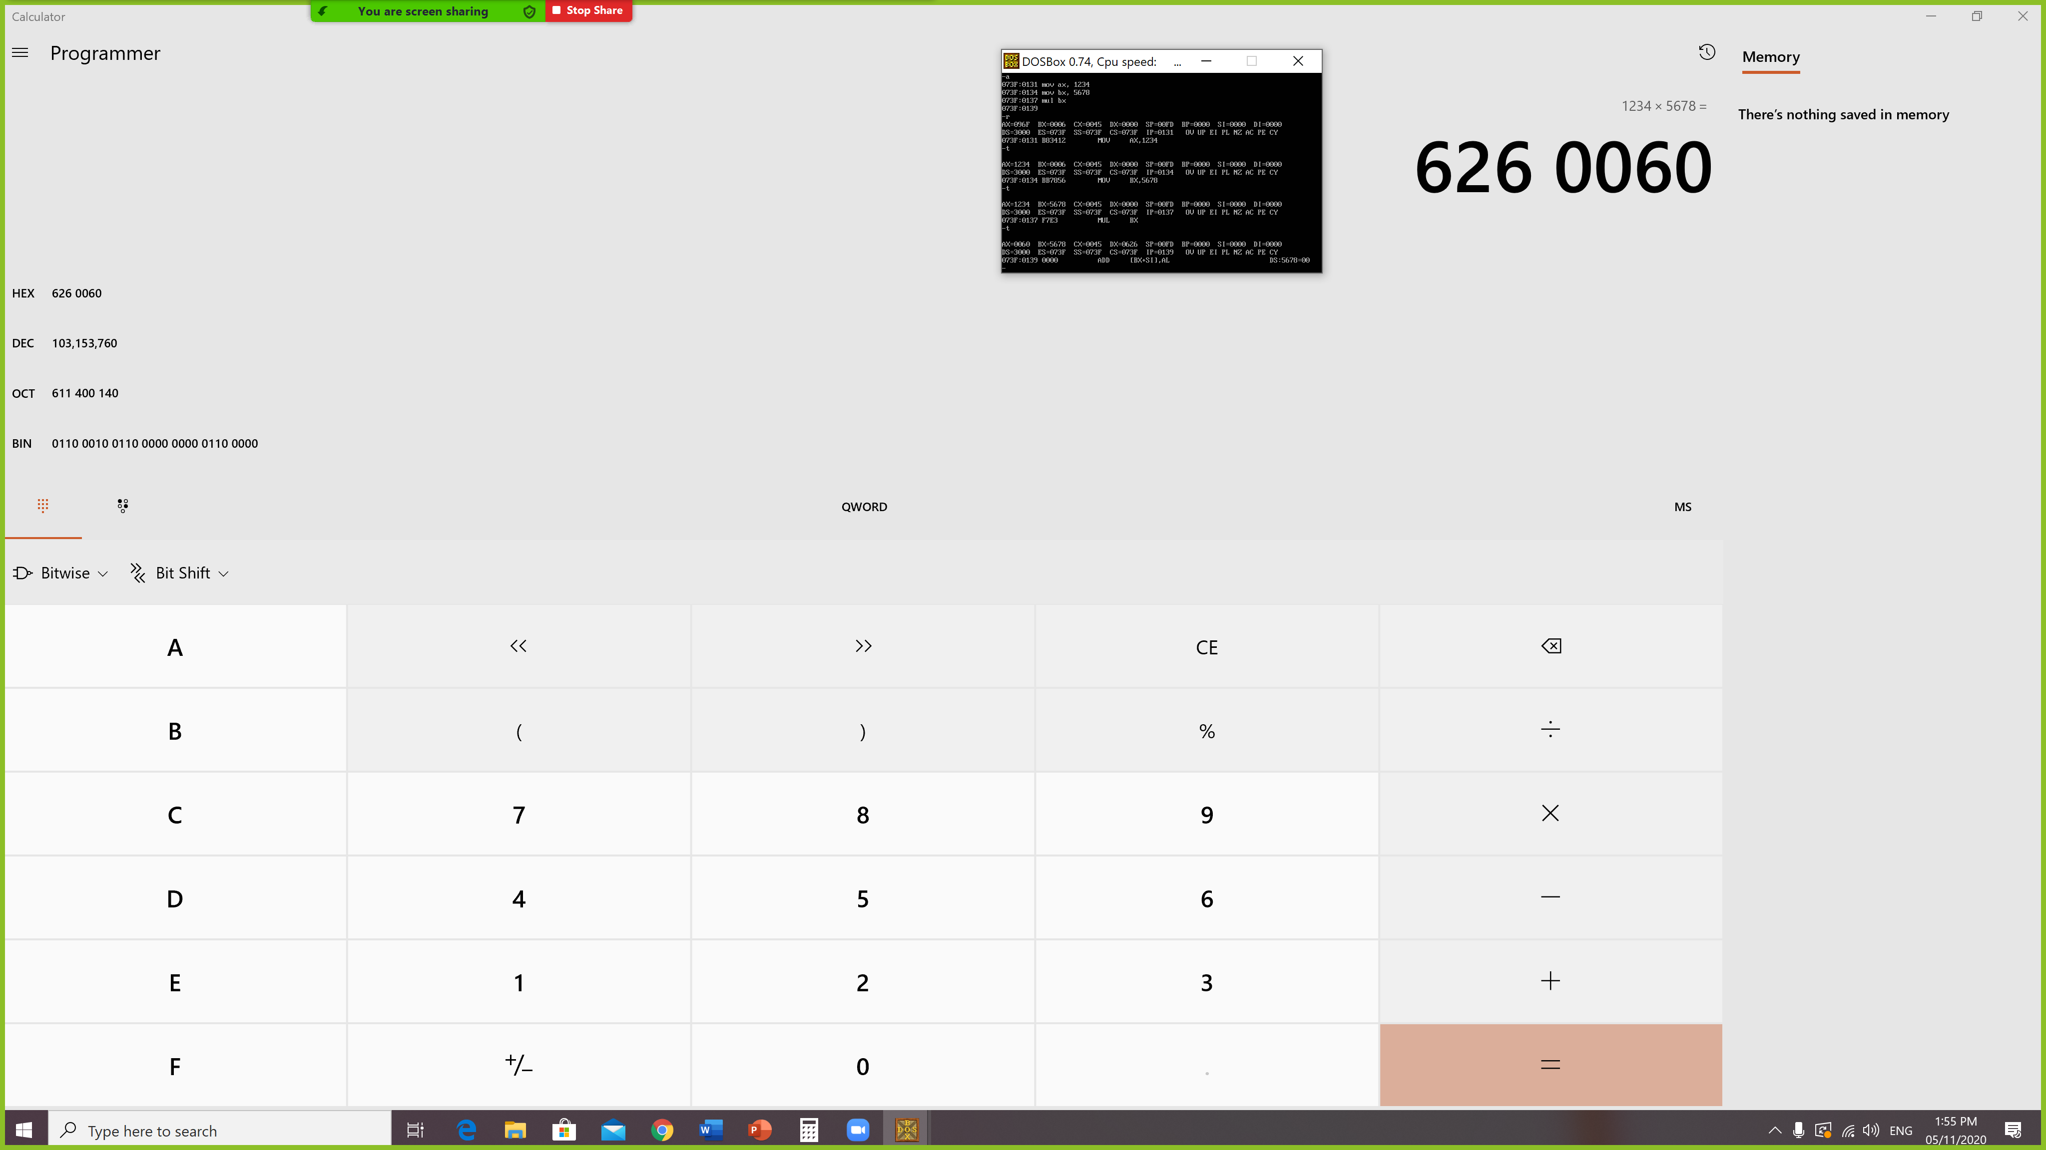

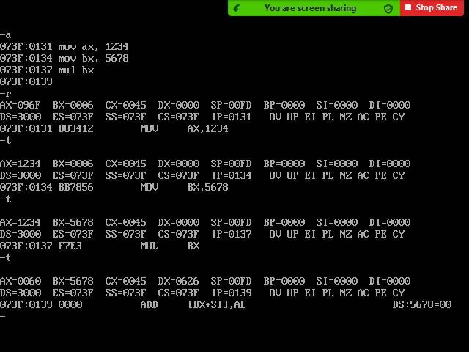

2.3.2. Chỉ dẫn Chia không dấu DIV:
DIV S 1) Q((AX) / (S8)) → AL
R((AX) / (S8) → AH
2) Q((DX,AX) / (S16)) → AX
R((DX,AX) / (S16) → DX
(Nếu Q là FFh trong trường hợp 1 hoặc FFFFh trong trường hợp 2 thì thực hiện ngắt báo chia cho 0).
-r ax
AX 08F0
:08
-r bx
BX 12FE
:02
-r
AX=0008 BX=0002 CX=0000 DX=008F SP=FFEE BP=0000 SI=0000 DI=0000
DS=1379 ES=1379 SS=1379 CS=1379 IP=0106 OV UP EI PL NZ NA PO CY
1379:0106 0000 ADD [BX+SI],AL DS:0002=FF
-a
1379:0106 div bl
1379:0108
-t

AX=0004 BX=0002 CX=0000 DX=008F SP=FFEE BP=0000 SI=0000 DI=0000
DS=1379 ES=1379 SS=1379 CS=1379 IP=0108 OV UP EI PL NZ NA PO CY
1379:0108 0000 ADD [BX+SI],AL DS:0002=FF
-r ax
AX 0004
:2223
-a
1379:0108 div bl
1379:010A
-t
Thực hiện INT 0

-r ax
AX 0000
:000d
-r bx
BX 0000
:2
-r
AX=000D BX=0002 CX=0000 DX=0000 SP=FFEE BP=0000 SI=0000 DI=0000
DS=1379 ES=1379 SS=1379 CS=1379 IP=0100 NV UP EI PL NZ NA PO NC
1379:0100 0000 ADD [BX+SI],AL DS:0002=FF
-a
1379:0100 div bl
1379:0102
-t

AX=0106 BX=0002 CX=0000 DX=0000 SP=FFEE BP=0000 SI=0000 DI=0000
DS=1379 ES=1379 SS=1379 CS=1379 IP=0102 NV UP EI PL NZ NA PO NC
1379:0102 0000 ADD [BX+SI],AL DS:0002=FF
-

-r ax
AX 0106
:1234
-r dx
DX 0000
:5678
-r bx
BX 0002
:89fe
-r
AX=1234 BX=89FE CX=0000 DX=5678 SP=FFEE BP=0000 SI=0000 DI=0000
DS=1379 ES=1379 SS=1379 CS=1379 IP=0102 NV UP EI PL NZ NA PO NC
1379:0102 0000 ADD [BX+SI],AL DS:89FE=00
-a
1379:0102 div bx
1379:0104
-t

AX=A06A BX=89FE CX=0000 DX=2F08 SP=FFEE BP=0000 SI=0000 DI=0000
DS=1379 ES=1379 SS=1379 CS=1379 IP=0104 NV UP EI PL NZ NA PO NC
1379:0104 0000 ADD [BX+SI],AL DS:89FE=00
-

Ví dụ:
77886655H : 9911H = C7EA dư 45CB

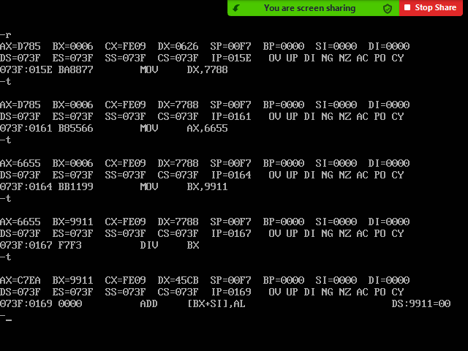

Chỉ dẫn nhân số nguyên có dấu IMUL:
IMUL S (AL) * (S8) → AX
(AX) * (S16) → DX,AX
OF và CF = 0 nếu kết quả nằm trong 8 bít
- R ax OF và CF = 1 nếu kết quả vượt quá 8 bít
AX 0104
:fe
-r bx
BX 0002
:fd
-r
AX=00FE BX=00FD CX=0000 DX=2F08 SP=FFEE BP=0000 SI=0000 DI=0000
DS=1379 ES=1379 SS=1379 CS=1379 IP=0108 OV UP EI PL NZ NA PO CY
1379:0108 0000 ADD [BX+SI],AL DS:00FD=00
-a
1379:0108 imul bl
1379:010A
-t

AX=0006 BX=00FD CX=0000 DX=2F08 SP=FFEE BP=0000 SI=0000 DI=0000
DS=1379 ES=1379 SS=1379 CS=1379 IP=010A NV UP EI PL NZ NA PO NC
1379:010A 0000 ADD [BX+SI],AL DS:00FD=00
-a
1379:010A imul bl
1379:010C
-t

AX=FFEE BX=00FD CX=0000 DX=2F08 SP=FFEE BP=0000 SI=0000 DI=0000
DS=1379 ES=1379 SS=1379 CS=1379 IP=010C NV UP EI PL NZ NA PO NC
1379:010C 0000 ADD [BX+SI],AL DS:00FD=00
-a
1379:010C neg ax
1379:010E
-t

AX=0012 BX=00FD CX=0000 DX=2F08 SP=FFEE BP=0000 SI=0000 DI=0000
DS=1379 ES=1379 SS=1379 CS=1379 IP=010E NV UP EI PL NZ AC PE CY
1379:010E 0000 ADD [BX+SI],AL DS:00FD=00
-
ã

Chỉ dẫn Chia Có dấu IDIV:
IDIV S 1) Q((AX) / (S8)) → AL
R((AX) / (S8) → AH
2) Q((DX,AX) / (S16)) → AX
R((DX,AX) / (S16) → DX
(Nếu Q là FFh trong trường hợp 1 hoặc FFFFh trong trường hợp 2 thì thực hiện ngắt báo chia cho 0).

-a
1379:010E neg ax
1379:0110 idiv bl
1379:0112
-t

AX=FFEE BX=00FD CX=0000 DX=2F08 SP=FFEE BP=0000 SI=0000 DI=0000
DS=1379 ES=1379 SS=1379 CS=1379 IP=0110 NV UP EI NG NZ AC PE CY
1379:0110 F6FB IDIV BL
-t

AX=0006 BX=00FD CX=0000 DX=2F08 SP=FFEE BP=0000 SI=0000 DI=0000
DS=1379 ES=1379 SS=1379 CS=1379 IP=0112 NV UP EI NG NZ AC PE CY
1379:0112 0000 ADD [BX+SI],AL DS:00FD=00
-

Chỉ dẫn AAM – Hiệu chỉnh AL với phép nhân:
Q((AL) / 10) → AH
R((AL) mod 10) → AL

Phép nhân được thực hiện trước Chỉ dẫn AAM được giả thiết là trên 2 số BCD không dồn (4 bít cao = 0)và tích được tạo ra trên AL

-r ax
AX 0702
:0005
-r bx
BX 0004
:0003
-a
1379:0116 mul bl
1379:0118 aam
1379:011A
-r
AX=0005 BX=0003 CX=0000 DX=2F08 SP=FFEE BP=0000 SI=0000 DI=0000
DS=1379 ES=1379 SS=1379 CS=1379 IP=0116 NV UP EI PL NZ NA PO NC
1379:0116 F6E3 MUL BL
-t

AX=000F BX=0003 CX=0000 DX=2F08 SP=FFEE BP=0000 SI=0000 DI=0000
DS=1379 ES=1379 SS=1379 CS=1379 IP=0118 NV UP EI PL NZ NA PO NC
1379:0118 D40A AAM
-t

AX=0105 BX=0003 CX=0000 DX=2F08 SP=FFEE BP=0000 SI=0000 DI=0000
DS=1379 ES=1379 SS=1379 CS=1379 IP=011A NV UP EI PL NZ NA PE NC
1379:011A 0000 ADD [BX+SI],AL DS:0003=9F
-

Chỉ dẫn AAD – Chuyển số BCD thành số nhị phân trước khi thực hiện phép chia.

AAD chuyển hai số BCD không dồn trong AH và AL thành 1 số nhị phân tương đương trong AL. Việc chỉnh này phải được thực hiện trước phép chia 2 số BCD không dồn trong AX cho 1 byte BCD không dồn. AL sẽ chứa phần thương BCD không dồn. AH chứa phần dư BCD không dồn.

-r ax
AX 0105
:0107
-r bx
BX 0003
:
-a
1379:011A aad
1379:011C div bl
1379:011E
-r
AX=0107 BX=0003 CX=0000 DX=2F08 SP=FFEE BP=0000 SI=0000 DI=0000
DS=1379 ES=1379 SS=1379 CS=1379 IP=011A NV UP EI PL NZ NA PE NC
1379:011A D50A AAD
-t

AX=0011 BX=0003 CX=0000 DX=2F08 SP=FFEE BP=0000 SI=0000 DI=0000
DS=1379 ES=1379 SS=1379 CS=1379 IP=011C NV UP EI PL NZ AC PE NC
1379:011C F6F3 DIV BL
-t

AX=0205 BX=0003 CX=0000 DX=2F08 SP=FFEE BP=0000 SI=0000 DI=0000
DS=1379 ES=1379 SS=1379 CS=1379 IP=011E NV UP EI PL NZ AC PE NC
1379:011E 68 DB 68
-

Chỉ dẫn CBW – Chuyển 1 byte dấu thành 1 từ dấu

Chỉ dẫn này copy bit cao nhất của AL vào tất cả các bít trong AH. AH sẽ trở thành byte dấu mở rộng cho AL. Chỉ dẫn CBW phải được thực hiện trước Chỉ dẫn IDIV.

-r ax
AX 0000
:6
-r bx
BX 0000
:2
-a
1379:0100 neg al
1379:0102 cbw
1379:0103 idiv bl
1379:0105 neg al
1379:0107
-t

AX=00FA BX=0002 CX=0000 DX=0000 SP=FFEE BP=0000 SI=0000 DI=0000
DS=1379 ES=1379 SS=1379 CS=1379 IP=0102 NV UP EI NG NZ AC PE CY
1379:0102 98 CBW
-t

AX=FFFA BX=0002 CX=0000 DX=0000 SP=FFEE BP=0000 SI=0000 DI=0000
DS=1379 ES=1379 SS=1379 CS=1379 IP=0103 NV UP EI NG NZ AC PE CY
1379:0103 F6FB IDIV BL
-t

AX=00FD BX=0002 CX=0000 DX=0000 SP=FFEE BP=0000 SI=0000 DI=0000
DS=1379 ES=1379 SS=1379 CS=1379 IP=0105 NV UP EI NG NZ AC PE CY
1379:0105 F6D8 NEG AL
-t

AX=0003 BX=0002 CX=0000 DX=0000 SP=FFEE BP=0000 SI=0000 DI=0000
DS=1379 ES=1379 SS=1379 CS=1379 IP=0107 NV UP EI PL NZ AC PE CY
1379:0107 0000 ADD [BX+SI],AL DS:0002=FF
-

Chỉ dẫn CWD – Chuyển 1 từ dấu thành 1 từ kép dấu

Chỉ dẫn này copy bit cao nhất của AX vào tất cả các bít trong DX. Chỉ dẫn CWD phải được thực hiện trước Chỉ dẫn IDIV.

-r ax
AX 0000
:8123
-r
AX=8123 BX=0000 CX=0000 DX=0000 SP=FFEE BP=0000 SI=0000 DI=0000
DS=1379 ES=1379 SS=1379 CS=1379 IP=0100 NV UP EI PL NZ NA PO NC
1379:0100 0000 ADD [BX+SI],AL DS:0000=CD
-a
1379:0100 cwd
1379:0101
-t

AX=8123 BX=0000 CX=0000 DX=FFFF SP=FFEE BP=0000 SI=0000 DI=0000
DS=1379 ES=1379 SS=1379 CS=1379 IP=0101 NV UP EI PL NZ NA PO NC
1379:0101 0000 ADD [BX+SI],AL DS:0000=CD
-

  - Các Chỉ dẫn Logic:

AND D, S D AND S -> D
OR D, S D OR S ->D
XOR D, S D XOR S -> D
NOT D NOT D -> D
-r ax
AX 0000
:13
-r bx
BX 0000
:25
-a
1369:0100 mov cl,al
1369:0102 and al,bl
1369:0104 mov al,cl
1369:0106 or al,bl
1369:0108 mov al,cl
1369:010A xor al,bl
1369:010C not bl
1369:010E
-r
AX=0013 BX=0025 CX=0000 DX=0000 SP=FFEE BP=0000 SI=0000 DI=0000
DS=1369 ES=1369 SS=1369 CS=1369 IP=0100 NV UP EI PL NZ NA PO NC
1369:0100 88C1 MOV CL,AL
-t

AX=0013 BX=0025 CX=0013 DX=0000 SP=FFEE BP=0000 SI=0000 DI=0000
DS=1369 ES=1369 SS=1369 CS=1369 IP=0102 NV UP EI PL NZ NA PO NC
1369:0102 20D8 AND AL,BL
-r

AX=0001 BX=0025 CX=0013 DX=0000 SP=FFEE BP=0000 SI=0000 DI=0000
DS=1369 ES=1369 SS=1369 CS=1369 IP=0104 NV UP EI PL NZ NA PO NC
1369:0104 88C8 MOV AL,CL
-t

AX=0013 BX=0025 CX=0013 DX=0000 SP=FFEE BP=0000 SI=0000 DI=0000
DS=1369 ES=1369 SS=1369 CS=1369 IP=0106 NV UP EI PL NZ NA PO NC
1369:0106 08D8 OR AL,BL
-t

-t

AX=0037 BX=0025 CX=0013 DX=0000 SP=FFEE BP=0000 SI=0000 DI=0000
DS=1369 ES=1369 SS=1369 CS=1369 IP=0108 NV UP EI PL NZ NA PO NC
1369:0108 88C8 MOV AL,CL

AX=0013 BX=0025 CX=0013 DX=0000 SP=FFEE BP=0000 SI=0000 DI=0000
DS=1369 ES=1369 SS=1369 CS=1369 IP=010A NV UP EI PL NZ NA PO NC
1369:010A 30D8 XOR AL,BL
-t

AX=0036 BX=0025 CX=0013 DX=0000 SP=FFEE BP=0000 SI=0000 DI=0000
DS=1369 ES=1369 SS=1369 CS=1369 IP=010C NV UP EI PL NZ NA PE NC
1369:010C F6D3 NOT BL
-t

AX=0036 BX=00DA CX=0013 DX=0000 SP=FFEE BP=0000 SI=0000 DI=0000
DS=1369 ES=1369 SS=1369 CS=1369 IP=010E NV UP EI PL NZ NA PE NC
1369:010E 0000 ADD [BX+SI],AL DS:00DA=00

4. Các Chỉ dẫn dịch chuyển trái, phải:
SAL/SHL SAL D,Count
SHL D,Count
SAR/SHR SAR D,Count
SHR D,Count

Count = 1
= CL
-t

AX=00F0 BX=0000 CX=0004 DX=0000 SP=FFEE BP=0000 SI=0000 DI=0000
DS=1369 ES=1369 SS=1369 CS=1369 IP=0104 NV UP EI NG NZ NA PE NC
1369:0104 0000 ADD [BX+SI],AL DS:0000=CD
-a
1369:0104 mov cl,3
1369:0106 shl al,cl

-t
AX=00F0 BX=0000 CX=0003 DX=0000 SP=FFEE BP=0000 SI=0000 DI=0000
DS=1369 ES=1369 SS=1369 CS=1369 IP=0106 NV UP EI NG NZ NA PE NC
1369:0106 D2E0 SHL AL,CL
-t

1111 0000
1000 0000

AX=0080 BX=0000 CX=0003 DX=0000 SP=FFEE BP=0000 SI=0000 DI=0000
DS=1369 ES=1369 SS=1369 CS=1369 IP=0108 NV UP EI NG NZ NA PO CY
1369:0108 0000 ADD [BX+SI],AL DS:0000=CD

-r
AX=8000 BX=0000 CX=0000 DX=0000 SP=FFEE BP=0000 SI=0000 DI=0000
DS=1369 ES=1369 SS=1369 CS=1369 IP=0100 NV UP EI PL NZ NA PO NC
1369:0100 D1E8 SHR AX,1
-t

AX=4000 BX=0000 CX=0000 DX=0000 SP=FFEE BP=0000 SI=0000 DI=0000
DS=1369 ES=1369 SS=1369 CS=1369 IP=0102 OV UP EI PL NZ NA PE NC
1369:0102 D1E8 SHR AX,1
-t

AX=2000 BX=0000 CX=0000 DX=0000 SP=FFEE BP=0000 SI=0000 DI=0000
DS=1369 ES=1369 SS=1369 CS=1369 IP=0104 NV UP EI PL NZ NA PE NC
1369:0104 D1E8 SHR AX,1
-t

AX=1000 BX=0000 CX=0000 DX=0000 SP=FFEE BP=0000 SI=0000 DI=0000
DS=1369 ES=1369 SS=1369 CS=1369 IP=0106 NV UP EI PL NZ NA PE NC
1369:0106 D1E8 SHR AX,1
-t

AX=0800 BX=0000 CX=0000 DX=0000 SP=FFEE BP=0000 SI=0000 DI=0000
DS=1369 ES=1369 SS=1369 CS=1369 IP=0108 NV UP EI PL NZ NA PE NC
1369:0108 0000 ADD [BX+SI],AL DS:0000=CD
-

Các Chỉ dẫn quay trái, phải
ROL D, Count
ROR D, Count

-r ax
AX 0000
:8000
1000 0000 0000 0000
0000 0000 0000 0001
0000 0000 0000 0010
0000 0000 0000 0001
1000 0000 0000 0000
-a
1369:0100 rol ax,1
1369:0102 rol ax,1
1369:0104 ror ax,1
1369:0106 ror ax,1
1369:0108
-r
AX=8000 BX=0000 CX=0000 DX=0000 SP=FFEE BP=0000 SI=0000 DI=0000
DS=1369 ES=1369 SS=1369 CS=1369 IP=0100 NV UP EI PL NZ NA PO NC
1369:0100 D1C0 ROL AX,1
-t

AX=0001 BX=0000 CX=0000 DX=0000 SP=FFEE BP=0000 SI=0000 DI=0000
DS=1369 ES=1369 SS=1369 CS=1369 IP=0102 OV UP EI PL NZ NA PO CY
1369:0102 D1C0 ROL AX,1
-t

AX=0002 BX=0000 CX=0000 DX=0000 SP=FFEE BP=0000 SI=0000 DI=0000
DS=1369 ES=1369 SS=1369 CS=1369 IP=0104 NV UP EI PL NZ NA PO NC
1369:0104 D1C8 ROR AX,1
-
-t

AX=0001 BX=0000 CX=0000 DX=0000 SP=FFEE BP=0000 SI=0000 DI=0000
DS=1369 ES=1369 SS=1369 CS=1369 IP=0106 NV UP EI PL NZ NA PO NC
1369:0106 D1C8 ROR AX,1
-t

AX=8000 BX=0000 CX=0000 DX=0000 SP=FFEE BP=0000 SI=0000 DI=0000
DS=1369 ES=1369 SS=1369 CS=1369 IP=0108 OV UP EI PL NZ NA PO CY
1369:0108 0000 ADD [BX+SI],AL DS:0000=CD
-

Các Chỉ dẫn quay trái, phải qua cờ Carry
RCL D, Count
RCR D, Count

-r ax
AX 0000
:8000
-a
1369:0100 rcl ax,1
1369:0102 rcl ax,1
1369:0104 rcr ax,1
1369:0106 rcr ax,1
1369:0108
-t
C <-1000 0000 0000 0000
1 0000 0000 0000 0001 ← C=1

AX=0000 BX=0000 CX=0000 DX=0000 SP=FFEE BP=0000 SI=0000 DI=0000
DS=1369 ES=1369 SS=1369 CS=1369 IP=0102 OV UP EI PL NZ NA PO CY
1369:0102 D1D0 RCL AX,1
-t

AX=0001 BX=0000 CX=0000 DX=0000 SP=FFEE BP=0000 SI=0000 DI=0000
DS=1369 ES=1369 SS=1369 CS=1369 IP=0104 NV UP EI PL NZ NA PO NC
1369:0104 D1D8 RCR AX,1

AX=0001 BX=0000 CX=0000 DX=0000 SP=FFEE BP=0000 SI=0000 DI=0000
DS=1369 ES=1369 SS=1369 CS=1369 IP=0104 NV UP EI PL NZ NA PO NC
1369:0104 D1D8 RCR AX,1
-t

AX=0000 BX=0000 CX=0000 DX=0000 SP=FFEE BP=0000 SI=0000 DI=0000
DS=1369 ES=1369 SS=1369 CS=1369 IP=0106 NV UP EI PL NZ NA PO CY
1369:0106 D1D8 RCR AX,1
-t

AX=8000 BX=0000 CX=0000 DX=0000 SP=FFEE BP=0000 SI=0000 DI=0000
DS=1369 ES=1369 SS=1369 CS=1369 IP=0108 OV UP EI PL NZ NA PO NC
1369:0108 0000 ADD [BX+SI],AL DS:0000=CD
-

 |  | 7 | 6 | 5 | 4 |  | 3 | 2 | 1 | 0
AL | A3 | 1 | 0 | 1 | 0 |  | 0 | 0 | 1 | 1
BL | 7A | 0 | 1 | 1 | 1 |  | 1 | 0 | 1 | 0
AND AL, BL | 22 | 0 | 0 | 1 | 0 |  | 0 | 0 | 1 | 0
OR AL, BL | FB | 1 | 1 | 1 | 1 |  | 1 | 0 | 1 | 1
XOR AL, BL | D9 | 1 | 1 | 0 | 1 |  | 1 | 0 | 0 | 1
NOT AL | 5C | 0 | 1 | 0 | 1 |  | 1 | 1 | 0 | 0
SHL AL,1 | B8 | 1 | 0 | 1 | 1 |  | 1 | 0 | 0 | 0
SHL AL,1 | 70 | 0 | 1 | 1 | 1 |  | 0 | 0 | 0 | 0
SHR AL,1 | 38 | 0 | 0 | 1 | 1 |  | 1 | 0 | 0 | 0
SHR AL,1 | 1C | 0 | 0 | 0 | 1 |  | 1 | 1 | 0 | 0
SHR AL , CL(3) | 03 | 0 | 0 | 0 | 0 |  | 0 | 0 | 1 | 1
ROR AL, 1 | 81 | 1 | 0 | 0 | 0 |  | 0 | 0 | 0 | 1
ROR AL, 1 | C0 | 1 | 1 | 0 | 0 |  | 0 | 0 | 0 | 0
 |  |  |  |  |  |  |  |  |  |  |  | CF
ROL AL, CL(3) | 06 | 0 | 0 | 0 | 0 |  | 0 | 1 | 1 | 0 |  | 1
RCR AL, 1 | 83 | 1 | 0 | 0 | 0 |  | 0 | 0 | 1 | 1 |  | 0
RCR AL, 1 | 41 | 0 | 1 | 0 | 0 |  | 0 | 0 | 0 | 1 |  | 1
RCL AL, 1 | 83 | 1 | 0 | 0 | 0 |  | 0 | 0 | 1 | 1 |  | 0
RCL AL, 1 | 06 | 0 | 0 | 0 | 0 |  | 0 | 1 | 1 | 0 |  | 1

- Các Chỉ dẫn điều khiển cờ:

CLC (Clear Carry Flag)
STC (Set Carry Flag)
CMC (Complement Carry Flag)
CLI (Clear Interrupt Flag)
STI (Set Interrupt Flag)
LAHF (Load Flag register into AH register)
SAHF (Store AH into Flag register)

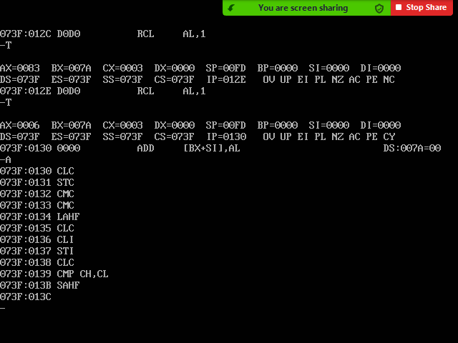

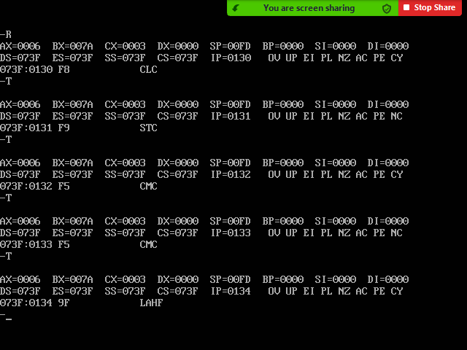

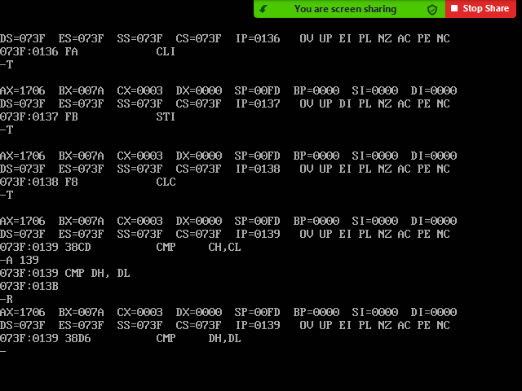

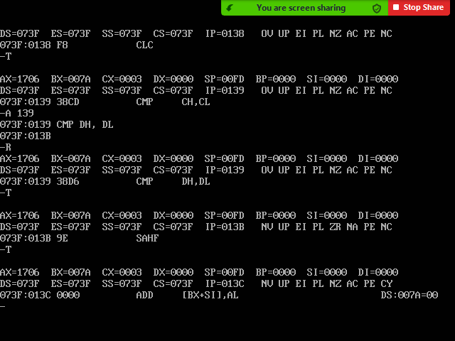

Ví dụ khác

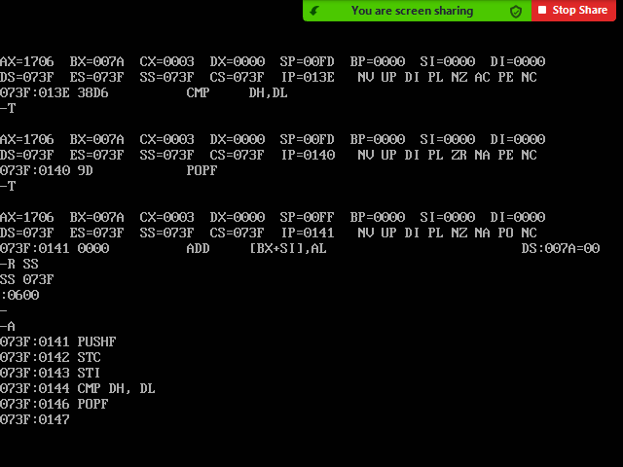

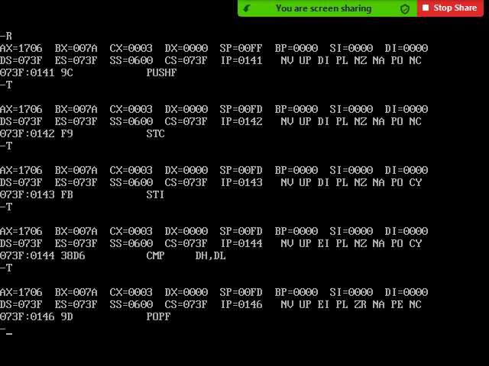

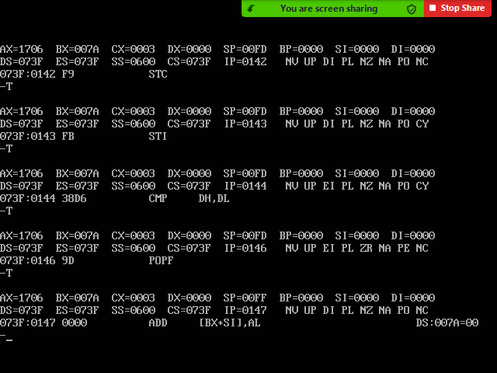

- Chỉ dẫn nhảy

6.1 Nhảy Không Điều Kiện: JMP toán_hạng
Toán hạng: (short, near, far) Label. Mem16, Reg16, Mem32.

-u 100
1369:0100 B80200 MOV AX,0002
1369:0103 BB1401 MOV BX,0114
1369:0106 FFE3 JMP BX
1369:0108 0000 ADD [BX+SI],AL
1369:010A 0000 ADD [BX+SI],AL
1369:010C 0000 ADD [BX+SI],AL
1369:010E 0000 ADD [BX+SI],AL
1369:0110 0000 ADD [BX+SI],AL
1369:0112 0000 ADD [BX+SI],AL
1369:0114 B90300 MOV CX,0003
1369:0117 00C8 ADD AL,CL
1369:0119 90 NOP
1369:011A 0000 ADD [BX+SI],AL
1369:011C 3400 XOR AL,00
1369:011E 58 POP AX
1369:011F 1300 ADC AX,[BX+SI]
-
-r
AX=0000 BX=0000 CX=0000 DX=0000 SP=FFEE BP=0000 SI=0000 DI=0000
DS=1369 ES=1369 SS=1369 CS=1369 IP=0100 NV UP EI PL NZ NA PE NC
1369:0100 B80200 MOV AX,0002
-t

AX=0002 BX=0000 CX=0000 DX=0000 SP=FFEE BP=0000 SI=0000 DI=0000
DS=1369 ES=1369 SS=1369 CS=1369 IP=0103 NV UP EI PL NZ NA PE NC
1369:0103 BB1401 MOV BX,0114
-t

AX=0002 BX=0114 CX=0000 DX=0000 SP=FFEE BP=0000 SI=0000 DI=0000
DS=1369 ES=1369 SS=1369 CS=1369 IP=0106 NV UP EI PL NZ NA PE NC
1369:0106 FFE3 JMP BX
-t

AX=0002 BX=0114 CX=0000 DX=0000 SP=FFEE BP=0000 SI=0000 DI=0000
DS=1369 ES=1369 SS=1369 CS=1369 IP=0114 NV UP EI PL NZ NA PE NC
1369:0114 B90300 MOV CX,0003
-t
AX=0002 BX=0114 CX=0003 DX=0000 SP=FFEE BP=0000 SI=0000 DI=0000
DS=1369 ES=1369 SS=1369 CS=1369 IP=0117 NV UP EI PL NZ NA PE NC
1369:0117 00C8 ADD AL,CL
-
-t

AX=0005 BX=0114 CX=0003 DX=0000 SP=FFEE BP=0000 SI=0000 DI=0000
DS=1369 ES=1369 SS=1369 CS=1369 IP=0119 NV UP EI PL NZ NA PE NC
1369:0119 90 NOP

6.2 Chỉ dẫn so sánh và các chỉ dẫn Nhảy Có Điều Kiện:

6.2.1. Chỉ dẫn So Sánh:
CMP D,S Compare (D) – (S) -> thay đổi nội dung các cờ : CF, AF, OF, PF, SF, ZF.

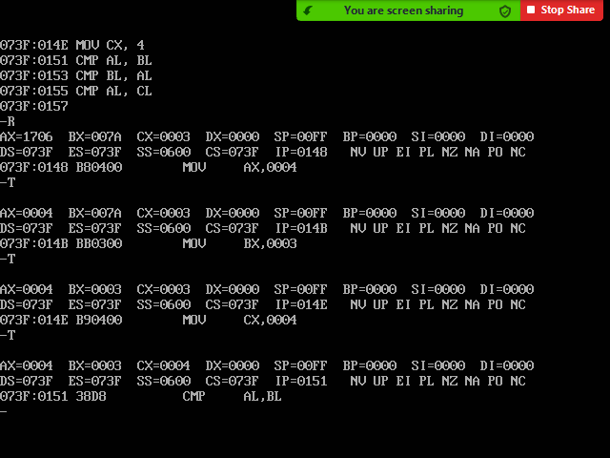

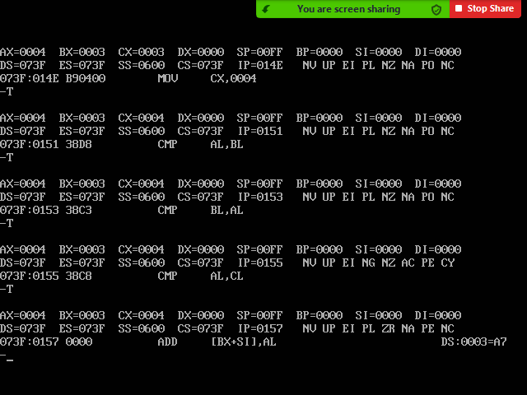

6.2.2. Các Chỉ dẫn Nhảy có điều kiện

Tên Chỉ dẫn | Ý nghĩa | So Sánh | Điều kiện
JB/JNAE | Jump if below/ not above or equal (<) | Unsigned | CF=1
JAE/JNB | Jump if above or equal /not below (>=) | Unsigned | CF=0
JBE/JNA | Jump if below or equal / not above (<=) | Unsigned | CF=1 or ZF=1
JA/JNBE | Jump if above/ not below or equal (>) | Unsigned | CF=0 and ZF=0
JE/JZ | Jump if equal/ zerol (=) |  | ZF=1
JNE/JNZ | Jump if not equal/ not zero (<>) |  | ZF=0
JL/JNGE | Jump if less/ not greater or equal (<) | Signed | SF xor OF = 1
JGE/JNL | Jump if greater or equal/ not less (>=) | Signed | ZF=0 and SF=OF
JLE/JNG | Jump if less or equal/ not greater (<=) | Signed | SF xor OF =1 or ZF=1
JG/JNLE | Jump if greater/not less or equal (>) | Signed | ZF=0 and SF=OF
JS | Jump if sign |  | SF=1
JNS | Jump if no sign |  | SF=0
JC | Jump if carry |  | CF=1
JNC | Jump if not carry |  | CF=0
JO | Jump if overflow |  | OF=1
JNO | Jump if not overflow |  | OF=0
JP/JPE | Jump if parity/ parity even |  | PF=1
JNP/JPO | Jump if no parity/ parity odd |  | PF=0
JCXZ | Jump if CX=0 |  | (CF or ZF)=0

Cấu trúc chưong trình Assembler:

TITLE Ten_Chuong_Trinh
.MODEL SMALL
.STACK 100
.DATA

.CODE
Start:

END Start

Ví Dụ:

TITLE HELLO
.MODEL SMALL
.STACK 100
.DATA
MSG DB "HELLO!$"
.CODE
Start:
; Nap dia chi Segment cua DATA vao DS
MOV AX,@DATA
MOV DS,AX
; Nap Offset cua MSG vao DX
LEA DX,MSG
; Hien thi chuoi
MOV AH,9
INT 21H
; Tro ve DOS
MOV AH,4CH
INT 21H
END Start

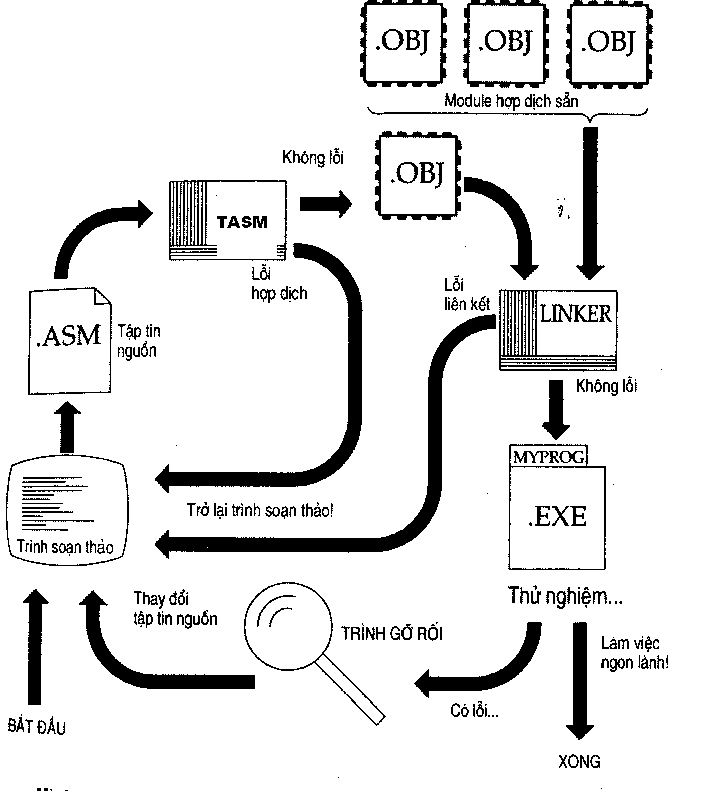

C:\TASM1>tasm32 hello
Turbo Assembler Version 5.0 Copyright (c) 1988, 1996 Borland International

Assembling file: hello.ASM
Error messages: None
Warning messages: None
Passes: 1

C:\TASM1>tlink hello
Turbo Link Version 7.1.30.1. Copyright (c) 1987, 1996 Borland International

C:\TASM1>dir hello.*
Volume in drive C is WinXP
Volume Serial Number is 90B0-C726

Directory of C:\TASM1

11/11/2007 09:41 PM 285 HELLO.ASM
11/11/2007 09:46 PM 535 HELLO.EXE
11/11/2007 09:46 PM 232 HELLO.MAP
11/11/2007 09:45 PM 249 hello.OBJ
4 File(s) 1,301 bytes
0 Dir(s) 11,390,984,192 bytes free

C:\TASM1>hello
HELLO
C:\TASM1>

Turbo Assembler Version 5.0 Copyright (c) 1988, 1996 Borland International

Assembling file: hello.ASM
Error messages: None
Warning messages: None
Passes: 1

C:\TASM1>tlink hello;
Turbo Link Version 7.1.30.1. Copyright (c) 1987, 1996 Borland International

C:\TASM1>dir hello
Volume in drive C is WinXP
Volume Serial Number is 90B0-C726

Directory of C:\TASM1

File Not Found

C:\TASM1>hello
HELLO!
C:\TASM1>debug hello.exe
-u
13BF:0000 B8C013 MOV AX,13C0
13BF:0003 8ED8 MOV DS,AX
13BF:0005 BA0000 MOV DX,0000
13BF:0008 B409 MOV AH,09
13BF:000A CD21 INT 21
13BF:000C B44C MOV AH,4C
13BF:000E CD21 INT 21
13BF:0010 48 DEC AX
13BF:0011 45 INC BP
13BF:0012 4C DEC SP
13BF:0013 4C DEC SP
13BF:0014 4F DEC DI
13BF:0015 2124 AND [SI],SP
13BF:0017 F4 HLT
13BF:0018 8956F2 MOV [BP-0E],DX
13BF:001B EB17 JMP 0034
13BF:001D C45EF2 LES BX,[BP-0E]
-d 13c0:0
13C0:0000 48 45 4C 4C 4F 21 24 F4-89 56 F2 EB 17 C4 5E F2 HELLO!$..V....^.
13C0:0010 26 83 3F 00 75 09 8B 56-F4 8B 46 F2 E9 D5 00 41 &.?.u..V..F....A
13C0:0020 83 46 F2 06 81 F9 00 02-7C E3 C4 5E FA 26 8B 47 .F......|..^.&.G
13C0:0030 02 26 8B 17 89 46 FC 89-56 FA 8B 46 FA 0B 46 FC .&...F..V..F..F.
13C0:0040 75 B8 6A 00 68 04 0C 6A-02 6A 00 6A 00 16 8D 46 u.j.h..j.j.j...F
13C0:0050 FE 50 90 0E E8 02 90 0B-C0 75 90 8B 46 FE 89 46 .P.......u..F..F
13C0:0060 F8 C7 46 F6 00 00 C4 5E-F6 26 C7 47 02 00 00 26 ..F....^.&.G...&
13C0:0070 C7 07 00 00 33 C9 8B 46-F8 8B 56 F6 83 C2 04 89 ....3..F..V.....
-

13C0:0010 26 83 3F 00 75 09 8B 56-F4 8B 46 F2 E9 D5 00 41 &.?.u..V..F....A
13C0:0020 83 46 F2 06 81 F9 00 02-7C E3 C4 5E FA 26 8B 47 .F......|..^.&.G
13C0:0030 02 26 8B 17 89 46 FC 89-56 FA 8B 46 FA 0B 46 FC .&...F..V..F..F.
13C0:0040 75 B8 6A 00 68 04 0C 6A-02 6A 00 6A 00 16 8D 46 u.j.h..j.j.j...F
13C0:0050 FE 50 90 0E E8 02 90 0B-C0 75 90 8B 46 FE 89 46 .P.......u..F..F
13C0:0060 F8 C7 46 F6 00 00 C4 5E-F6 26 C7 47 02 00 00 26 ..F....^.&.G...&
13C0:0070 C7 07 00 00 33 C9 8B 46-F8 8B 56 F6 83 C2 04 89 ....3..F..V.....

-t

AX=13C0 BX=0000 CX=0017 DX=0000 SP=0100 BP=0000 SI=0000 DI=0000
DS=13AF ES=13AF SS=13C1 CS=13BF IP=0003 NV UP EI PL NZ NA PO NC
13BF:0003 8ED8 MOV DS,AX
-t

AX=13C0 BX=0000 CX=0017 DX=0000 SP=0100 BP=0000 SI=0000 DI=0000
DS=13C0 ES=13AF SS=13C1 CS=13BF IP=0005 NV UP EI PL NZ NA PO NC
13BF:0005 BA0000 MOV DX,0000
-t

AX=13C0 BX=0000 CX=0017 DX=0000 SP=0100 BP=0000 SI=0000 DI=0000
DS=13C0 ES=13AF SS=13C1 CS=13BF IP=0008 NV UP EI PL NZ NA PO NC
13BF:0008 B409 MOV AH,09
-t

AX=09C0 BX=0000 CX=0017 DX=0000 SP=0100 BP=0000 SI=0000 DI=0000
DS=13C0 ES=13AF SS=13C1 CS=13BF IP=000A NV UP EI PL NZ NA PO NC
13BF:000A CD21 INT 21
-p
HELLO!
AX=0924 BX=0000 CX=0017 DX=0000 SP=0100 BP=0000 SI=0000 DI=0000
DS=13C0 ES=13AF SS=13C1 CS=13BF IP=000C NV UP EI PL NZ NA PO NC
13BF:000C B44C MOV AH,4C
-t

AX=4C24 BX=0000 CX=0017 DX=0000 SP=0100 BP=0000 SI=0000 DI=0000
DS=13C0 ES=13AF SS=13C1 CS=13BF IP=000E NV UP EI PL NZ NA PO NC
13BF:000E CD21 INT 21
-p

Program terminated normally
-

Ví dụ 2:
So sánh nội dung của AX và BX
TITLE JCC
.MODEL SMALL
.STACK 100H
.DATA
MSG1 DB "A>B$"
MSG2 DB "A=B$"
MSG3 DB "A<B$"
MSG4 DB "Nap Gia Tri Vao AX Va BX$"

.CODE
Start:
; Nap dia chi segment cua DATA vao DS
MOV AX,@DATA
MOV DS,AX

; Nap Offset cua MSG4 vao DX
LEA DX,MSG4
; Hien thi chuoi
MOV AH,9
INT 21H

CMP AX,BX
JA above
JE equal
; Nap Offset cua MSG3 vao DX
LEA DX,MSG3
; Hien thi chuoi
MOV AH,9
INT 21H
JMP done
above:
; Nap Offset cua MSG1 vao DX
LEA DX,MSG1
; Hien thi chuoi
MOV AH,9
INT 21H
JMP done

equal:
; Nap Offset cua MSG2 vao DX
LEA DX,MSG2
; Hien thi chuoi
MOV AH,9
INT 21H

; Tro ve DOS
done:
MOV AH,4CH
INT 21H
END Start

C:\TASM1>tasm32 jcc
Turbo Assembler Version 5.0 Copyright (c) 1988, 1996 Borland International

Assembling file: jcc.ASM
Error messages: None
Warning messages: None
Passes: 1

C:\TASM1>tlink jcc
Turbo Link Version 7.1.30.1. Copyright (c) 1987, 1996 Borland International

C:\TASM1>debug jcc.exe
-u
13BF:0000 B8C313 MOV AX,13C3
13BF:0003 8ED8 MOV DS,AX
13BF:0005 BA0C00 MOV DX,000C
13BF:0008 B409 MOV AH,09
13BF:000A CD21 INT 21
13BF:000C 3BC3 CMP AX,BX
13BF:000E 770C JA 001C
13BF:0010 7414 JZ 0026
13BF:0012 BA0800 MOV DX,0008
13BF:0015 B409 MOV AH,09
13BF:0017 CD21 INT 21
13BF:0019 EB12 JMP 002D
13BF:001B 90 NOP
13BF:001C BA0000 MOV DX,0000
13BF:001F B409 MOV AH,09
-u
13BF:0021 CD21 INT 21
13BF:0023 EB08 JMP 002D
13BF:0025 90 NOP
13BF:0026 BA0400 MOV DX,0004
13BF:0029 B409 MOV AH,09
13BF:002B CD21 INT 21
13BF:002D B44C MOV AH,4C
13BF:002F CD21 INT 21
13BF:0031 0000 ADD [BX+SI],AL
13BF:0033 0000 ADD [BX+SI],AL
13BF:0035 0000 ADD [BX+SI],AL
13BF:0037 0000 ADD [BX+SI],AL
13BF:0039 0000 ADD [BX+SI],AL
13BF:003B 0000 ADD [BX+SI],AL
13BF:003D 0000 ADD [BX+SI],AL
13BF:003F 00413E ADD [BX+DI+3E],AL
-
-
13C3:0000 41 3E 42 24 41 3D 42 24-41 3C 42 24 4E 61 70 20 A>B$A=B$A<B$Nap
13C3:0010 47 69 61 20 54 72 69 20-56 61 6F 20 41 58 20 56 Gia Tri Vao AX V
13C3:0020 61 20 42 58 24 02 90 0B-C0 75 90 8B 46 FE 89 46 a BX$....u..F..F
13C3:0030 F8 C7 46 F6 00 00 C4 5E-F6 26 C7 47 02 00 00 26 ..F....^.&.G...&
13C3:0040 C7 07 00 00 33 C9 8B 46-F8 8B 56 F6 83 C2 04 89 ....3..F..V.....
13C3:0050 46 F4 89 56 F2 EB 0D C4-5E F2 26 C7 07 00 00 41 F..V....^.&....A
13C3:0060 83 46 F2 06 81 F9 00 02-7C ED 8B 44 04 0B 44 06 .F......|..D..D.
13C3:0070 75 0E 8B 46 F8 8B 56 F6-89 44 06 89 54 04 EB 3B u..F..V..D..T..;
-t

AX=13C3 BX=0000 CX=0065 DX=0000 SP=0100 BP=0000 SI=0000 DI=0000
DS=13AF ES=13AF SS=13C6 CS=13BF IP=0003 NV UP EI PL NZ NA PO NC
13BF:0003 8ED8 MOV DS,AX
-t

AX=13C3 BX=0000 CX=0065 DX=0000 SP=0100 BP=0000 SI=0000 DI=0000
DS=13C3 ES=13AF SS=13C6 CS=13BF IP=0005 NV UP EI PL NZ NA PO NC
13BF:0005 BA0C00 MOV DX,000C
-t
AX=13C3 BX=0000 CX=0065 DX=000C SP=0100 BP=0000 SI=0000 DI=0000
DS=13C3 ES=13AF SS=13C6 CS=13BF IP=0008 NV UP EI PL NZ NA PO NC
13BF:0008 B409 MOV AH,09
-t

AX=09C3 BX=0000 CX=0065 DX=000C SP=0100 BP=0000 SI=0000 DI=0000
DS=13C3 ES=13AF SS=13C6 CS=13BF IP=000A NV UP EI PL NZ NA PO NC
13BF:000A CD21 INT 21
-p
Nap Gia Tri Vao AX Va BX
AX=0924 BX=0000 CX=0065 DX=000C SP=0100 BP=0000 SI=0000 DI=0000
DS=13C3 ES=13AF SS=13C6 CS=13BF IP=000C NV UP EI PL NZ NA PO NC
13BF:000C 3BC3 CMP AX,BX
-r ax
AX 0924
:4
-r bx
BX 0000
:6
-t

AX=0004 BX=0006 CX=0065 DX=000C SP=0100 BP=0000 SI=0000 DI=0000
DS=13C3 ES=13AF SS=13C6 CS=13BF IP=000E NV UP EI NG NZ AC PO CY
13BF:000E 770C JA 001C
-t

AX=0004 BX=0006 CX=0065 DX=000C SP=0100 BP=0000 SI=0000 DI=0000
DS=13C3 ES=13AF SS=13C6 CS=13BF IP=0010 NV UP EI NG NZ AC PO CY
13BF:0010 7414 JZ 0026
-t

AX=0004 BX=0006 CX=0065 DX=000C SP=0100 BP=0000 SI=0000 DI=0000
DS=13C3 ES=13AF SS=13C6 CS=13BF IP=0012 NV UP EI NG NZ AC PO CY
13BF:0012 BA0800 MOV DX,0008
-t

AX=0004 BX=0006 CX=0065 DX=0008 SP=0100 BP=0000 SI=0000 DI=0000
DS=13C3 ES=13AF SS=13C6 CS=13BF IP=0015 NV UP EI NG NZ AC PO CY
13BF:0015 B409 MOV AH,09
-t

AX=0904 BX=0006 CX=0065 DX=0008 SP=0100 BP=0000 SI=0000 DI=0000
DS=13C3 ES=13AF SS=13C6 CS=13BF IP=0017 NV UP EI NG NZ AC PO CY
13BF:0017 CD21 INT 21
-p
A<B
AX=0924 BX=0006 CX=0065 DX=0008 SP=0100 BP=0000 SI=0000 DI=0000
DS=13C3 ES=13AF SS=13C6 CS=13BF IP=0019 NV UP EI NG NZ AC PO CY
13BF:0019 EB12 JMP 002D
-t

AX=0924 BX=0006 CX=0065 DX=0008 SP=0100 BP=0000 SI=0000 DI=0000
DS=13C3 ES=13AF SS=13C6 CS=13BF IP=002D NV UP EI NG NZ AC PO CY
13BF:002D B44C MOV AH,4C
-t

AX=4C24 BX=0006 CX=0065 DX=0008 SP=0100 BP=0000 SI=0000 DI=0000
DS=13C3 ES=13AF SS=13C6 CS=13BF IP=002F NV UP EI NG NZ AC PO CY
13BF:002F CD21 INT 21
-p

Program terminated normally
-

6. Các Chỉ dẫn lặp
LOOP Short-label . CX ← (CX)-1. Nhảy đến Short-label cho đến khi CX=0 , Short-label = -128 -> +127

LOOPE/LOOPZ Short-label. CX ← (CX)-1. Nhảy đến Short-label nếu CX≠0 và ZF=1

LOOPNE/LOOPNZ Short-label. CX ← (CX)-1. Nhảy đến Short-label nếu CX≠0 và ZF=0

Ví dụ cho Chỉ dẫn Loop

.MODEL small
.STACK 100h

.CODE
Vd3:
mov cx,5
v_lap: mov dl,30h
add dl,cl

;hien thi 1 ki tu nam trong dl
mov ah,2
int 21h
;Ve dau dong
mov dl,0dh
int 21h
;xuong dong
mov dl,0ah
int 21h
loop v_lap ; cx=cx-1, -> v_lap cho den khi cx=0
;Ve Dos
mov ah,4ch
int 21h

END vd3
5
4

Ví dụ Chỉ dẫn LOOPNE:
TITLE LOOPNE.ASM
.MODEL small
.STACK 100h
.DATA
ASCII DB '123456789'
MSG1 DB 'Vao 1 so 1->9 : $'
MSG2 DB 'Ban vao so : $'
MSG3 DB 'Ban da vao ki tu: $'
keyb DB 0

.CODE
Vd4:
mov ax,@data
mov ds,ax
; nap offset MSG1 vao dx
lea dx,MSG1

; hien thi MSG1
mov ah,9
int 21h

; doc vao 1 ki tu tu ban phim, ki tu doc vao nam trong al
mov ah,1
int 21h
mov keyb,al

;ve dau dong va xuong dong
mov ah,2
mov dl,0dh
int 21h
mov dl,0ah
int 21h

;mov al,keyb
lea si,ASCII

mov cx,10
v_lap:
mov bl,[si]
inc si
cmp keyb,bl ; Tim xem ki tu nhap vao co phai la so tu 1->9 khong?
loopne v_lap ; cx=cx-1, -> v_lap neu cx<>0 va ZF=0
cmp cx,0
je khongso

; ra thong bao ban da vao 1 so tu 1->9

lea dx,MSG2
mov ah,9
int 21h

mov dl,keyb
mov ah,2
int 21h
jmp ketthuc

; ra thong bao ban da vao 1 ki tu khac so
khongso:lea dx,MSG3
mov ah,9
int 21h
mov dl,keyb
mov ah,2
int 21h

;Ve Dos
ketthuc:mov ah,4ch
int 21h

END vd4

Các Chỉ dẫn điều khiển khác của Assembler
- SEGMENT và ENDS
Dùng để xác định một nhóm dữ liệu hoặc một nhóm Chỉ dẫn được đặt chung cùng một segment.
Cú pháp:
Tên SEGMENT

. . .
Tên ENDS
Ví dụ:
DATA_HERE SEGMENT
A DB 5 ; dữ liệu thập phân
B DW 0A2CH ; dữ liệu hécxa
C DB 10010011B; dữ liệu nhị phân
DATA_HERE ENDS

CODE_HERE SEGMENT
MOV AX,A
MOV BX,B
ADD AX,BX
CODE_HERE ENDS

- EQU, DB, DW và DD

EQU: Chỉ dẫn điều khiển EQU dùng để định nghĩa một hằng

A1 EQU 15H; Hằng A1 được gán bằng 15H.

DB, DW, DD: các Chỉ dẫn điều khiển này dùng để định nghĩa biến 1 byte (DB), 2 byte (DW) hay 4 byte (DD). Xem phần định nghĩa DATA_HERE SEGMENT
. . .
DATA_HERE ENDS

3. ASSUME
Chỉ dẫn này chỉ cho chương trình dịch Assembler các thanh ghi segment CS, DS, SS. ES sẽ chỏ đến Segment nào
Cú pháp:
ASSUME CS:CODE_HERE, DS:DATA_HERE

4. END
Chỉ thị này báo cho Assembler ngừng đọc chương trình. Bất kỳ Chỉ dẫn nào viết sau Chỉ dẫn này sẽ bị bỏ qua.

Ví dụ:

; 8086 PROGRAM F3-14.ASM
;ABSTRACT: Chương trình này nhân 2 ô nhớ 16 bít MULTIPLICANT và
; MULTIPLIER, kết quả được cất trong ô nhớ PRODUCT
;REGISTERS: CS, DS, AX, DX
;PORTS: Không sử dụng
.MODEL Small
.STACK 100
DATA_HERE SEGMENT
MULTIPLICANT DW 1542H ; Số bị nhân
MULTIPLIER DW 2FECH ; Số nhân
PRODUCT DW 2 DUP(0) ; Kết quả phép nhân
DATA_HERE ENDS

CODE_HERE SEGMENT
ASSUME CS:CODE_HERE, DS:DATA_HERE
START: MOV AX, DATA_HERE ; Khởi đầu thanh ghi DS
MOV DS, AX
MOV AX, MULTIPLICANT ; Nạp từ thứ nhất
MUL MULTIPLIER ; Nhân với từ thứ 2
MOV PRODUCT, AX ; Lưu từ thấp của kết quả
MOV PRODUCT+2, DX ; Lưu từ cao của kết quả
MOV AH, 4CH ; Kết thúc
INT 21H
CODE_HERE ENDS
END START

